Кировское областное государственное профессиональное
образовательное автономное учреждение
« Нолинский политехнический техникум»

МЕТОДИЧЕСКИЕ РЕКОМЕНДАЦИИ
к проведению лабораторных и практических работ
по дисциплине общепрофессионального цикла

ОП.03 Техническое оснащение организаций питания

по специальности: 43.02.15 Поварское и кондитерское дело
профиль подготовки: естественнонаучный
на базе основного общего образования

Г.Нолинск,2022г.

РАССМОТРЕНО
и одобрено на заседании
методической комиссии
Протокол № _____
от «____» __________ 2022г.
Председатель МК_______ _________________________

Методические рекомендации составлены на основе:
Рабочей программы учебной дисциплины ОП.03 Техническое оснащение организаций питания

Данные методические рекомендации предназначены для студентов КОГПОУ НПТ, обучающихся по специальности: 43.02.15 Поварское и кондитерское дело
в качестве руководства при выполнении практических работ по дисциплине ОП.03 Техническое оснащение организаций питания

Организация-разработчик: Кировское областное государственное профессиональное
образовательное автономное учреждение « Нолинский политехнический техникум»

Разработчик: Бушуева Людмила Борисовна, преподаватель

Методические рекомендации рекомендованы к использованию
Педагогическим советом КОГПОАУ НПТ
Протокол № _________ от «___»___________2022 г.
Председатель МК __________ _______________
подпись Ф.И.О.

СОДЕРЖАНИЕ

№ п/п | Наименование раздела
1. | Пояснительная записка
2. | Критерии оценивания лабораторных и практических работ
3. | Техника безопасности при выполнении лабораторных и практических работ
4. | Сводные данные по лабораторным и практическим работам
5. | Практические работы № 1-23

- ПОЯСНИТЕЛЬНАЯ ЗАПИСКА

  - Область применения методических рекомендаций
В настоящих методических рекомендациях представлены основные методические материалы к выполнению лабораторных и практических работ по учебной дисциплине ОП.03 Техническое оснащение организаций питания, предназначенные для студентов, обучающихся по специальности: 43.02.15 Поварское и кондитерское дело.
Перечень практических работ соответствует тематическому плану и содержанию рабочей программы дисциплины ОП.03 Техническое оснащение организаций питания.

1.2. Цель проведения лабораторных и практических работ
Цель проведения лабораторных и практических работ – закрепление теоретических знаний, приобретение практических навыков (профессиональной компетенции) при решении производственных ситуаций и задач, подготовка студентов к самостоятельной работе в ходе учебной и производственной практики с учетом требований профстандарта.
В соответствии с задачами формирования необходимых компетенций, выполнение студентами лабораторных и практических работ позволяет им понять, где и когда изучаемые теоретические положения и практические умения могут быть использованы в будущей практической деятельности.
Приобретение знаний и навыков по решению производственных задач необходимо для решения производственных ситуаций при изучении ПМ.
Практические задания органично сочетаются с теоретическими знаниями.
Основными задачами лабораторных и практических работ являются:
- формирование практических знаний и умений по дисциплине;
- приближение учебного процесса к реальным условиям работы.
- развитие инициативы и самостоятельности студентов во время выполнения ими практических заданий.
В ходе проведения лабораторных и практических работ студенты должны научиться правильно эксплуатировать технологическое оборудование предприятий общественного питания, соблюдать технику безопасности при работе, организовывать рабочее место в зависимости от вида выполняемых операций, определять и устранять мелкие поломки и неисправности в работе оборудования, работать с технической документацией.

1.3. Перечень компетенций, формируемых при выполнении лабораторных и практических работ
В результате выполнения лабораторных и практических работ студент приобретает элементы профессиональных и общих компетенций:
уметь:
У1 определять вид, обеспечивать рациональный подбор в соответствии с потребностью производства технологического оборудования, инвентаря, инструментов;
У2 организовать рабочее место для обработки сырья, приготовления полуфабрикатов, готовой продукции, ее отпуска в соответствии с правилами техники безопасности, санитарии и пожарной безопасности;
У3 подготавливать к работе, использовать технологическое оборудование по его назначению с учётом правил техники безопасности. Санитарии и пожарной безопасности, правильно ориентироваться в экстренной ситуации;
У4 выявлять риски в области безопасность и работ на производстве и разрабатывать предложения по их минимизации и устранению;
У5 оценивать эффективность использования оборудования;
У6 планировать мероприятия по обеспечению безопасных и благоприятных условий труда на производстве, предупреждению травматизма;
У7 контролировать соблюдение графиков технического обслуживания оборудования и исправность приборов безопасности и измерительных приборов;
У8 оперативно взаимодействовать с работником, ответственным за безопасные и благоприятные условия работы на производстве;
У9 рассчитывать производственные мощности и эффективность работы технологического оборудования;
У10 проводить инструктаж по безопасной эксплуатации технологического оборудования.
знать:
З1 классификацию, основные технологические характеристики, назначение, принципы действия, особенности устройства, правила безопасной эксплуатации различных групп технологического оборудования;
З2 принципы организации обработки сырья, приготовления полуфабрикатов, готовой кулинарной и кондитерской продукции. Подготовки ее к реализации;
З3 прогрессивные способы организации процессов приготовления пищи с использованием современных видов технологического оборудования;
З4 правила подбора технологического оборудования, инвентаря, инструментов, посуды для различных процессов приготовления и отпуска кулинарной и кондитерской продукции;
З5 методика расчёта производительности технологического оборудования;
З6 способы организации рабочих мест повара, кондитера, пекаря в соответствии с видами изготавливаемой кулинарной, хлебобулочной и кондитерской продукции;
З7 правила электробезопасности, пожарной безопасности;
З8 правила охраны труда в организациях питания.

1.4. Общие методические рекомендации по выполнению лабораторных и практических работ
В методических рекомендациях представлены лабораторные и практические работы по соответствующим разделам рабочей программы.
Каждая работа содержит тему и цель работы, пошаговую инструкцию и задания для выполнения лабораторной и практической работы, которые четко отражают приобретение необходимых умений и практического опыта согласно требованиям ФГОС.
Лабораторные и практические работы содержат теоретическую часть, практические задания, рекомендации по их выполнению, контрольные вопросы. Предлагаемые лабораторные и практические работы предназначены для развития навыков самообучения, самоанализа и оценки качества проделанной работы посредством работы с теоретическим материалом, натуральными образцами технологического оборудования, техническими схемами, паспортами оборудования, выполнением предложенных заданий преподавателя, ответами на поставленные вопросы, выполнения самостоятельной работы и ответов на контрольные вопросы.
Для выполнения лабораторных и практических работ студенты должны использовать техническую документацию, учебники, учебные пособия и дополнительную информацию. При выполнении лабораторных и практических работ студент должен внимательно ознакомиться с заданиями, изучить предложенную техническую документацию, инструкции по технике безопасности.
Лабораторные и практические работы чередуются с теоретическими вопросами в процессе изучения соответствующих разделов и тем учебной дисциплины. Работы выполняются по предложенным заданиям в тетрадях для лабораторных и практических работ по учебной дисциплине в рамках учебного времени.
2. КРИТЕРИИ ОЦЕНИВАНИЯ ЛАБОРАТОРНЫХ И ПРАКТИЧЕСКИХ РАБОТ

Лабораторное (практическое) занятие – это форма организации учебного процесса, предполагающая выполнение студентами практических работ под руководством преподавателя.
Каждая работа завершается контролем конкретных результатов (положительных или отрицательных). Это дает возможность установить, в какой мере результаты соответствуют поставленной цели, насколько целесообразна последовательность этапов работы.
Результатом лабораторного (практического) занятия является оформленный отчет в тетради для лабораторных и практических работ:
- аналитическая обработка текста;
- правильные ответы на вопросы;
- правильное и аккуратное составление технологической документации, заполнение таблиц;
- сопоставление имеющихся данных с требованиями технической документации;
- самостоятельность студента при выполнении задания.
Основаниями для оценки также являются:
- полнота и точность ответов на поставленные вопросы;
- задание выполнено в соответствии с указанным сроком предоставления работы преподавателю.
Таблица 2.1. Критерии оценки выполнения лабораторных и практических работ
Оценки | Критерии
Отлично | - задания (включая ответы на вопросы, выполненные задания, заполнение таблиц, составленная технологическая документация, сопоставления)  выполнены правильно, в полном объеме и аккуратно;  - работа сдана преподавателю в соответствии с указанным сроком предоставления;  - выполненные задания по лабораторному (практическому) устно защищены с полными ответами по любому из контрольных вопросов.
Хорошо | - задания (включая ответы на вопросы, выполненные задания, заполнение таблиц, сопоставления, составленная технологическая документация)  выполнены в основном правильно, но имеются неточности, недочеты, в полном объеме или объем выполненного задания не достаточен, допущены исправления;  - работа сдана преподавателю с нарушением сроков сдачи (но не более следующего занятия) в соответствии с указанным сроком предоставления;  - выполненные задания по лабораторному (практическому) занятию устно защищены с неполными ответами по контрольным вопросам.
Удовлетворительно | - задания выполнены (включая ответы на вопросы, выполненные задания, заполнение таблиц, составленная технологическая документация, сопоставления) не все правильно или не все задания выполнены, и не в полном объеме (но не менее 50%);  - работа сдана преподавателю с нарушением сроков сдачи (но не более трех последующих занятий) в соответствии с указанным сроком предоставления;  - выполненные задания по лабораторному (практическому) устно не защищены.
Неудовлетворительно | - работа выполнена не полностью (менее 50 %);  - таблицы, сопоставления не составлены или составлены с грубыми ошибками, нарушены требования оформления;  - нет ответов на поставленные вопросы или не полностью изложен материал;  - студент не смог устно ответить ни на один из контрольных вопросов;  - отчет о выполнении работы не предоставлен.

3. ТЕХНИКА БЕЗОПАСНОСТИ ПРИ ПРОВЕДЕНИИ ЛАБОРАТОРНЫХ И ПРАКТИЧЕСКИХ РАБОТ

Перед началом практического занятия:
1. Внимательно прослушайте вводный инструктаж преподавателя о порядке и особенностях выполнения лабораторного (практического) занятия;
2. Внимательно изучите методические рекомендации к работе, которую выполняете и строго руководствуйтесь ими;
3. Подготовьте рабочее место для безопасной работы: уберите его, если на нем находятся посторонние предметы;
4. Проверьте и подготовьте к работе, согласно методическим рекомендациям, необходимые натуральные образцы, инструменты, оборудование и принадлежности, техническую документацию.

Во время работы:
1. Выполняйте только ту работу, которая разрешена преподавателем;
2. За разъяснениями по всем вопросам выполнения лабораторного (практического) задания обращайтесь к преподавателю;
3. Будьте внимательны и аккуратны. Не отвлекайтесь сами и не отвлекайте других. Не вмешивайтесь в процесс работы других студентов, если это не предусмотрено инструкцией или методическими рекомендациями.

По окончании работы:
1. Наведите порядок на рабочем месте и сдайте его преподавателю;
2. Сдайте преподавателю учебную и специальную литературу и инструменты, инвентарь, оборудование, натуральные образцы, техническую документацию.

При выполнении работы строго запрещается:
1. Бесцельно ходить по кабинету (лаборатории);
2. Покидать помещение кабинета (лаборатории) в рабочее время без разрешения преподавателя.

4. СВОДНЫЕ ДАННЫЕ ПО ЛАБОРАТОРНЫМ И ПРАКТИЧЕСКИМ РАБОТАМ

Согласно учебному плану ОП.03. Техническое оснащение организаций питания на проведение лабораторных и практических работ отводится 46 часов.
Таблица 4.1. Сводные данные по выполнению лабораторных и практических работ.

№ п/п | № практического занятия | Тема практического занятия | Кол-во часов
1 | Практическая работа № 1. | Изучение правил безопасной эксплуатации универсальных приводов, универсальных кухонных машин | 2
2 | Практическая работа № 2. | Изучение правил безопасной эксплуатации оборудования для обработки овощей, плодов | 2
3 | Практическая работа № 3. | Изучение правил безопасной эксплуатации оборудования для обработки овощей, плодов | 2
4 | Практическая работа № 4. | Изучение правил безопасной эксплуатации оборудования для обработки мяса, рыбы | 2
5 | Практическая работа № 5. | Изучение правил безопасной эксплуатации оборудования для обработки мяса, рыбы | 2
6 | Практическая работа № 6. | Изучение правил безопасной эксплуатации оборудования для нарезки хлеба, гастрономических товаров | 2
7 | Практическая работа № 7. | Изучение правил безопасной эксплуатации оборудования для вакуумирования и упаковки | 2
8 | Практическая работа № 8. | Изучение правил безопасной эксплуатации оборудования для тонкого измельчения продуктов в замороженном виде | 2
9 | Практическая работа №9 | Изучение правил безопасной эксплуатации оборудования для подготовки кондитерского сырья. | 2
10 | Практическая работа №10 | Изучение правил безопасной эксплуатации оборудования для подготовки кондитерского сырья. | 2
11 | Практическая работа №11 | Изучение правил безопасной эксплуатации варочного оборудования | 2
12 | Практическая работа №12 | Изучение правил безопасной эксплуатации жарочного оборудования | 2
13 | Практическая работа №13 | Изучение правил безопасной эксплуатации пароконвектомата, термомиксов | 2
14 | Практическая работа №14 | Изучение правил безопасной эксплуатации водогрейного оборудования | 2
15 | Практическая работа №15 | Изучение правил безопасной эксплуатации оборудования бариста | 2
16 | Практическая работа №16 | Изучение правил безопасной эксплуатации оборудования для раздачи пищи | 2
17 | Практическая работа №17 | Изучение правил безопасной эксплуатации СВЧ-аппаратов. | 2
18 | Практическая работа №18 | Изучение правил безопасной эксплуатации холодильного оборудования | 2
19 | Практическая работа №19 | Изучение правил безопасной эксплуатации шкафов шоковой заморозки | 2
20 | Практическая работа №20 | Изучение правил безопасной эксплуатации льдогенераторов | 2
21 | Практическая работа №21 | Решение ситуационных задач по техническому оснащению зон кухни, рабочих мест повара для различных технологических процессов | 2
22 | Практическая работа №22 | Решение ситуационных задач по техническому оснащению зон кондитерского цеха, рабочих мест кондитера для различных технологических процессов Решение ситуационных задач по техническому оснащению зон кондитерского цеха, рабочих мест кондитера для различных технологических процессов | 2
23 | Практическая работа №23 | Решение ситуационных задач по техническому оснащению процессов реализации кулинарной продукции в организациях питания с различными формами обслуживания | 2

Практическая работа№1.
Тема: Изучение правил безопасной эксплуатации универсальных приводов, универсальных кухонных машин
Цель работы: ознакомление с устройством универсального привода, правилами безопасной эксплуатации.
Оборудование: универсальные приводы
Теоретические сведения
Универсальный привод - это совокупность двигательного и передаточного механизмов, заключенных в одном корпусе, предназначенных для приведения в действие различных сменных механизмов, подключаемых к нему поочередно и выполняющих определенную технологическую операцию.
Универсальные кухонные машины широкое распространение получили на небольших предприятиях общественного питания (с числом мест 50...75), так как отвечают специфическим условиям их работы (наличие большого количества мелких технологических операций и переработка небольших количеств разнородной продукции).
Установка их требует значительно меньших производственных площадей по сравнению со специализированными технологическими машинами, а расходы на их изготовление, техническое обслуживание и ремонт существенно ниже.
Маркировка машин и механизмов
В настоящее время маркировку машин и механизмов производят по отраслевой инструкции, которая устанавливает единый порядок обозначений, обязательный для всех организаций и предприятий торговли и общественного питания.
В основу обозначений положена смешанная буквенно-цифровая система.
Левая часть обозначения — буквенная — состоит из трех-четырех букв. Первая буква соответствует наименованию изделия (П —привод, М —машина и др.), вторая —назначению изделия (У — универсальный, О — очистительный, К — комбинированный, В — взбивальный, Т — тестомесильный, М —моечный, И — измельчительный), третья буква соответствует наименованию вида энергии или основному технологическому процессу (Э — электрический, О — овощной, М — мясной, В — вибрационный) и т. д.
Правая часть обозначения — цифровая — служит показателем основного параметра изделия (производительность, вместимость рабочей камеры и др.) и отделяется от левой части при помощи дефиса. Основные параметры изделий указывают по верхнему (максимальному) пределу. Если машина выпускается в модернизированном варианте, после основного ее параметра проставляется шифр, обозначающий модернизацию (М, Ml, М2 и т. д.).
Примеры маркировки машин: МОК-250 —машина для очистки картофеля и корне-клубнеплодов производительностью 250 кг/ч; ММУ-1000— машина моечная универсальная производительностью 1000 тарелок/ч; МИМ-500 — машина для измельчения мяса производительностью.
Все выпускаемые приводы и сменные механизмы к ним имеют буквенные и цифровые обозначения.
Буква П - обозначает слово привод, У - универсальный, М - мясной цех, X - холодный цех, Г — горячий цех. Цифры, следующие за буквенными обозначениями, указывают на номинальную мощность электродвигателя привода в киловаттах.
Сменные механизмы (МО комплектуемые к универсальному или специализированным приводам, имеют определенный порядковый номер.
Номер 2 — мясорубка, 3 — соковыжималка, 4 — взбивалка, 5 — картофелечистка, 6 - мороженница, 7 - протирочный механизм, 8 - фаршемешалка, 9 — куттер, 10 — овощерезка, 11 — тележка или подставка для привода, 12 - размолочный механизм, 13 — приспособление для чистки ножей и вилок, 14 — колбасорезка, 15 - косторезка, 16 — точило, 17 — рыбоочиститель, IS — механизм для фигурной нарезки овощей, 19 — рыхлитель мяса, 20 - механизм для взбивания, 21 - котлетоформовочный механизм, 22 - механизм для нарезки вареных овощей, 24 - просеиватель, 25 — механизм для перемешивания салатов и винегретов, 27 - механизм для нарезки свежих овощей, 28 — механизм для нарезки сырых овощей брусочками.
Цифра, следующая за порядковым номером механизма показывает величину средней производительности. Кроме того, некоторые сменные механизмы обозначаются двумя или более цифрами. Например, МС-4-7-8-20. Это обозначение свидетельствует о многоцелевом назначении механизма: 4 — взбивать продую-, 7 — протирать продукт, 8 - перемешивать фарш, 20 — емкость бачка.
Правила эксплуатации и техники безопасности универсальных приводов
Подготовку к работе универсального привода проводит повар, закрепленный за данной машиной, который перед началом работы обязан выполнить требования техники безопасности и соблюдать при работе с машиной безопасность труда.
Вот поэтому перед началом работы проверяется правильность установки универсального привода, исправность сменного механизма и правильность его сборки и крепления с помощью винтов-зажимов. При установке корпуса сменного механизма в горловине привода контролируют» чтобы конец рабочего вала механизма попал в гнездо привода вала редуктора универсального привода. Проверяется наличие ограждающих устройств, заземления или зануления.
Убедившись в исправности сменного механизма и привода, производят пробный пуск па холостом ходу. Привод должен работать с небольшим шумом. В случае неисправности привод останавливают и устраняют причину неисправности. Регулировать скорость вращения в процессе работы разрешается только при наличие вариатора в конструкции машин.
Приготовленные продукты загружать в сменные механизмы нужно только после включения универсального привода, исключение составляет только взбивальный механизм, у которого сначала загружают в бачок продукты, а затем включают универсальный привод.
При работе запрещается перегружать сменный механизм продуктами, так как это приводит к ухудшению качества или порче продуктов, а так же к поломке машины. Особое внимание нужно уделить строгому соблюдению правил безопасности при работе с универсальным приводом, т.к. неосторожность приводит к травмам обслуживающего персонала.
Категорически запрещается работать на машине без наличия соответствующих предохранительных устройств, а также подталкивать продукты в горловину сменного механизма руками.
Осмотр универсального привода и установленного сменного механизма, а так же устранение неполадок разрешается проводить только после выключения электродвигателя универсального привода и его полной остановки.
После окончания работы универсальный привод выключают и отключают от электросети. Только потом можно снимать сменный механизм для разборки, промывки и сушки.
Профилактический и текущий ремонт универсального привода и сменных механизмов проводят специальные работники, согласно заключенного договора.

Ход работы
1. Изучить устройство привода ПМ -1,1
2. Произвести сборку и разборку УП, проверить его на холостом ходу.
3. Заполнить таблицу «Неполадки УП, причины и способы их устранения».
4. Ответить на контрольные вопросы и тест
Привод ПМ-1,1 специализированный для мясо-рыбного цеха выпускается в односкоростном или двухскоростном варианте, с частотой вращения вала 170 или 1400 об/мин и мощностью двигателя 1,1 кВт. Он имеет комплект сменных исполнительных механизмов, которые могут быть использованы только в мясо-рыбных цехах предприятия.
В комплект привода входят:
1- привод П-1,1 для приведения в действие сменных механизмов;
2- мясорубка МС2-150 для приготовления мясного и рыбного фар
шей;
3- фаршемешалка МС8-150 для приготовления и взбивания фарша;
4- размолоченный механизм МС12-15 для размалывания сухарей,
перца и других специй;
5- рыхлитель МС19-1400 для рыхления и смешивания порционных
кусочков мяса.
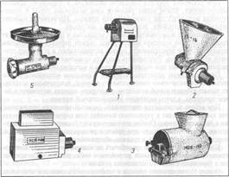
Контрольные вопросы:
1. Какие механизмы называются универсальными приводами?
2. Перечислите сменные механизмы, которые применяются для привода ПМ-1,1
3. Какие правила безопасности нужно соблюдать при работе с универсальными приводами?
4. Тест
1.Определить привод горячего цеха:
1.ПУ-0,6
2.ПГ-0,6
3.ПМ-1.1
2.Загружать МС необходимо только при выключенном двигателе:
1.Да
2.Нет
3. В состав ПУ не входит следующий механизм:
1 – двигатель 4-горловина 6 –режущий механизм
2 – кожух 5-редуктор
4.Определить специализированный привод:
1. ПХ-0,6 2.ПУ-0,6 3 ПШ-1.1
5.К ПХ-0,6 относятся следующие МС:
1. Соковыжималка
2.Размолочный механизм
3.Механизм для нарезки сырого картофеля
4. Фаршемешалка
5. Протирочный механизм
6.В МС 18-160 , МС28-100, МС 2-70, значения 160, 100, 70 означают:
1.Габариты
2.Функциональное значение
3.Производительность
7.Отверстия на поверхности привода необходимы для:
1. Охлаждения двигателя
2. Насыщения кислородом корпуса машины
3.Проветривания деталей

Практическая работа № 2- 3

Изучение правил безопасной эксплуатации оборудования для обработки овощей, плодов

Цель: изучить правила безопасной эксплуатации оборудования для обработки овощей, плодов

Задание 1. Изучить схему картофелеочистительной машины

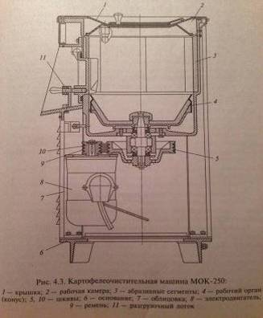

На предприятиях общественного питания при механическом способе очистки применяются дисковые картофелеочистительные машины МОК-125, МОК-250, МОК-400. Эти машины предназначены для очистки картофеля и корнеплодов. Принцип работы этих картофелечисток одинаков; отличаются они друг от друга производительностью, габаритами, объемом рабочей камеры.

Задание 2.Описать принцип работы картофелеочистительной машины МОК-250
Задание 3. Ознакомиться с устройством овощерезательной машины, записать основные части. 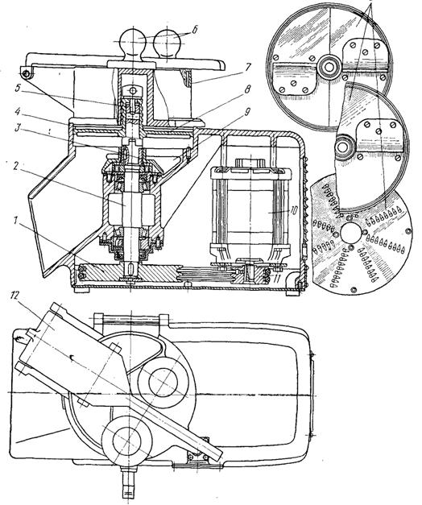
Рис. 1Универсальная овощерезательная машина МР050-200.
1 - шкив, 2 - приводной вал, 3 - стакан, 4 - корпус, 5 - прижимной болт, 6 - толкатели цилиндрические, 7 - корпус загрузочного приспособления, 8 - сменный рабочий инструмент, 9 - сбрасыватель, 10 - электродвигатель, 11 - шкив.
Задание 4.Описать принцип работы овощерезки МРО 50-200
Задание 5. Ознакомиться с видами ножей. Подобрать нож для нарезки овощей в зависимости от формы нарезки. Данные свести в таблицу- 1

Сменные рабочие органы для нарезки овощей

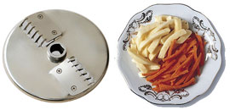

Нож комбинированный МПР - 350М.09.00.00 (нарезка брусочками 10х10 мм)

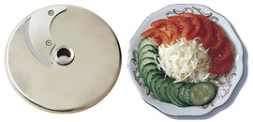
Нож дисковый МПР - 350М.10.00.00 (нарезка ломтиками толщиной 2 мм)

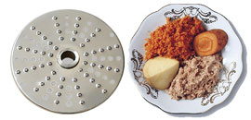
Диск тонкого измельчения МПР - 350М.12.00.00 (для драников)

Сменные рабочие органы для протирания продуктов


Диск протирочный МПР - 350М.17.00.00 с отверстиями диаметром 5 мм

Диск протирочный МПР - 350М.00.00.05 с отверстиями диаметром 1,5 мм

Таблица 1. Сменные рабочие органы для нарезки овощей и протирания продуктов

Наименование  блюда | Диск протирочный МПР - 350М.00.00.05 | Диск тонкого измельчения МПР - 350М.12.00.00 | Нож дисковый МПР - 350М.10.00.00 | Нож комбинированный МПР - 350М.09.00.00
Салат из помидоров и огурцов
Сырники из творога
Картофель жареный
Фарш грибной

Задание 6. Сформулировать правила безопасного использования машин для обработки овощей.

Задание 7. Изучить схему протирочной машины МП-800
Машина предназначена для протирания вареных овощей.

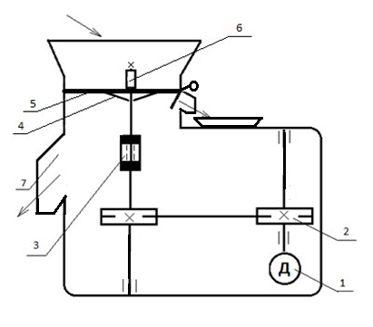
Рис.1 Протирочная машина МП-800

Задание 8.Описать принцип работы МП-800

Задание 9. Ознакомиться с устройством машины МКП-60, записать основные части.
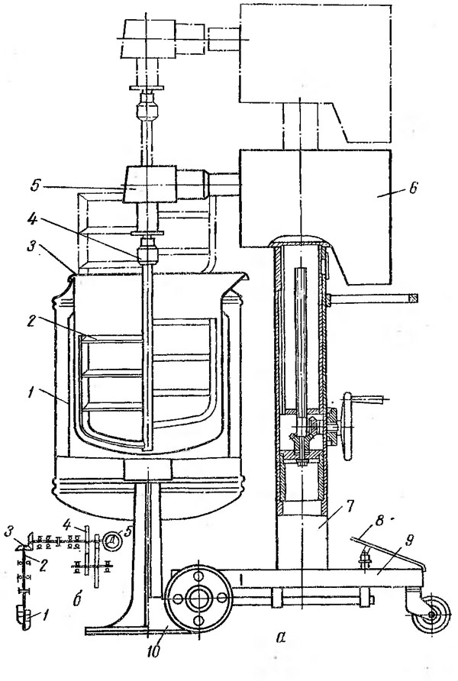
Рис. 2 Машина МКП-60

1 – котел КПЭ-60, 2 - лопасть, 3 - зажимы, 4 - крышка, 5 – соединительная муфта, 6 - привод, 7 – телескопическая колонка, 8 - педаль, 9- сцепное устройство, 10- колесо тележки

Задание 10.Описать принцип работы МКП-60

Задание 11. Кто имеет право работать на машинах для обработки овощей.

Задание 12. Сформулировать правила безопасного использования машин для обработки овощей.

Задание 13. Изучить схему МС 10-160
Механизм предназначен для нарезки сырых овощей ломтиками и соломкой.

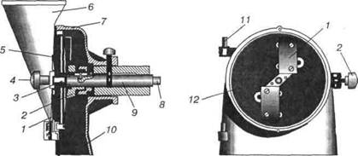

Задание 2.Описать принцип работы МС 10-160
Задание 3. Ознакомиться с устройством сменного механизма МС 28-100, записать основные части.
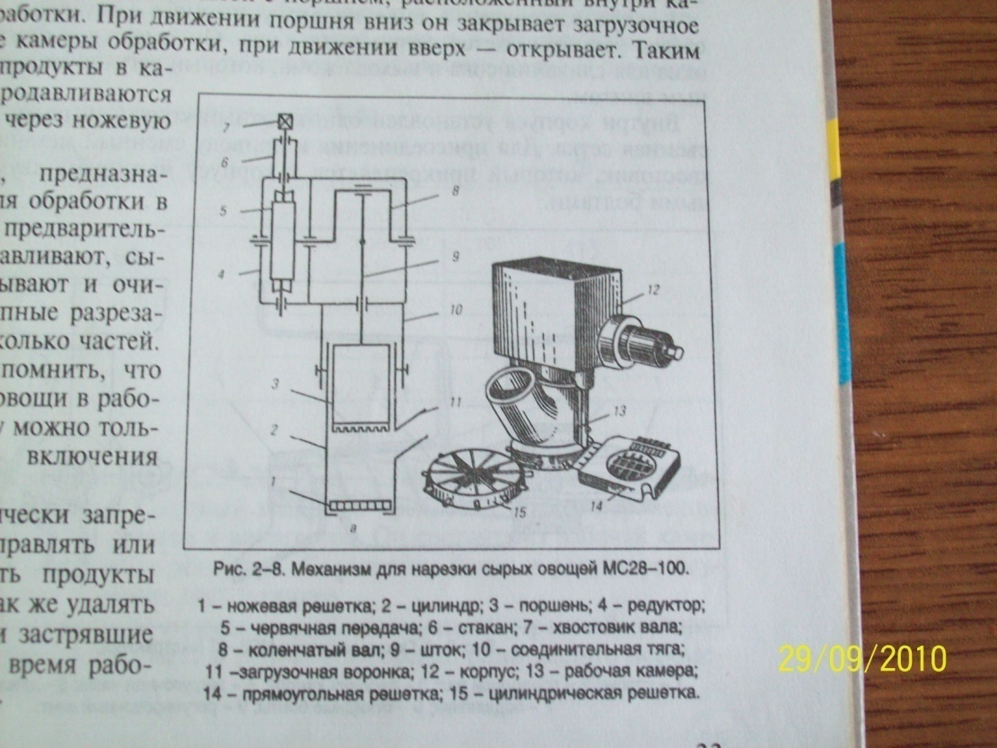

Задание14.Описать принцип работы МС 28-100
Задание 15. Как устанавливаются и крепятся сменные исполнительные механизмы?
Задание 16. Почему запрещается разбирать сменный механизм при включённом электродвигателе?
Сделать вывод о проделанной работе

Практическая работа № 4-5
Тема: Изучение правил безопасной эксплуатации оборудования для обработки мяса, рыбы
Цель работы: приобрести знания по устройству и правилам эксплуатации мясорубки МИМ-82, ознакомиться с технической характеристикой.
Оборудование: мясорубка
Теоретические сведения
Мясорубка МИМ-82. Мясорубка состоит из камеры обработки и размещающихся в ней рабочих инструментов — шнека, ножей, решеток, а также станины и привода. Диаметр решеток составляет 82 мм.
Машина устанавливается на столе и закрепляется четырьмя винтами, которые ввинчиваются в приливы корпуса редуктора. Камера обработки 15 выполнена в виде горизонтальной цилиндрической полости. В корпусе мясорубки с внутренней стороны имеются винтовые бороздки, улучшающие подачу и исключающие прокручивание перерабатываемого продукта.
В камере обработки вращается шнек 8, имеющий форму однозаходного винта и служащий для транспортировки продукта; для усиления проталкивания продукта винтовая линия винта выполнена с убывающим шагом. В шнек ввинчен хвостовик 11, заканчивающийся шипом, посредством которого он получает вращательное движение от привода, с другой стороны—палец 1 с двумя параллельными лысками. На палец шнека надеваются ножи и решетки, которые в результате определенной сборки образуют режущие пары. Решетки свободно надеваются на палец шнека и удерживаются неподвижно закрепленной внутри корпуса цилиндрической шпонкой, входящей в специальные пазы на боковой поверхности решеток.
Для получения фарша различной степени измельчения мясорубка комплектуется набором решеток 6, 2 с диаметрами отверстий 3,5 и 9 мм. Подрезной нож-решетка 7, имеющий три плоских ножа, неподвижно надевается на палец шнека режущими кромками наружу. Двусторонние ножи 5, имеющие с обеих сторон режущие кромки, плотно надеваются на палец шнека и вращаются вместе с последним.
Плотность прилегания режущих пар обеспечивается нажимными кольцами и нажимной гайкой 4, навинчиваемой на переднюю часть корпуса мясорубки. Задняя часть корпуса имеет цилиндрический хвостовик 72, которым мясорубка крепится к передней части крышки двухступенчатого косозубого редуктора 14. На горловину корпуса устанавливается загрузочная чаша 13 с предохранителем 9, выполняющим роль ограждения и служащим одновременно для поддерживания толкача 10, с помощью которого осуществляется проталкивание продукта.
Мясорубка комплектуется основным набором ножей и решеток для получения котлетной массы и набором ножей для крупной рубки продукта. Сборка мясорубки производится в следующей последовательности. Корпус мясорубки вставляется хвостовиком в переднюю крышку редуктора и закрепляется винтами. Затем в корпус вводится шнек таким образом, чтобы его шип вошел в гнездо вала привода. На палец шнека надеваются: подрезной нож — режущими лезвиями наружу; двусторонний нож – режущими лезвиями в сторону вращения шнека (против часовой стрелки); решетка с диаметром отверстий 5 мм; Затем на палец шнека вставляется нажимное кольцо, а на корпус навинчивается нажимная гайка так, чтобы была обеспечена плотность прилегания режущих пар.
При установке набора ножей для крупной рубки мяса или рыбы сборку мясорубки производят в той же последовательности, но вместо последней режущей пары устанавливают второе нажимное кольцо. Для приготовления паштетной массы используют решетку с диаметром отверстий 3 мм.
Принцип работы мясорубки. После сборки машины включается двигатель. Продукт, нарезанный на кусочки весом от 50 до 100 г, закладывается в загрузочную чашу и проталкивается толкачом. Затем продукт захватывается вращающимся шнеком и, уплотняясь благодаря убывающему шагу винтовой линия шнека, продвигается к режущим парам. Подойдя к подрезному ножу сплошной массой, продукт продавливается через него и подрезается вращающимся двусторонним ножом.
Срезанный продукт прижимается к отверстиям первой решетки и частично вдавливается в них.
Вторичный срез производится тем же двусторонним ножом. Отрезанные в виде призмочек частички продукта направляются в разгрузочное отверстие, а если мясорубка собрана для более мелкого измельчения мяса — продолжают измельчаться вторым лв\ сторонним ножом.
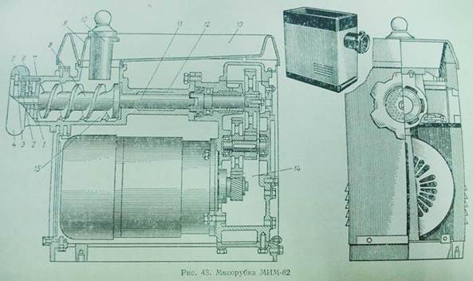
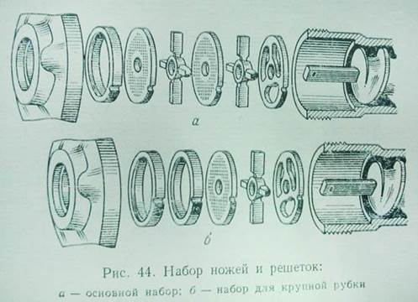
Задание:
1.Согласно рисунка изучить устройство машины и обозначить цифрами части мясорубки МИМ-82 () -электродвигатель; -рабочая камера; -неподвижная гайка; -упорное кольцо; -зажимная гайка; -шнек; -загрузочное устройство; -упорный шарикоподшипник; -втулка вала; -вал; шарикоподшипник; -корпус; -клиноременная передача.)
2.Опишите принцип действия машины.
3.Поочередно опишите эксплуатацию и технику безопасности при работе на машине.
4. Произвести сборку и разборку мясорубки, проверить правильность работы на холостом ходу.
5. Заполните таблицу, укажите причины, способы их устранения .

Неисправности | Причины | Способы устранения
Мясорубка не режет, а мнет мясо.
Повышенный шум в редукторе или остановка двигателя.
Продукт переработки нагревается, а пленки и жилы наматываются на ножи.

Контрольные вопросы:
1.Для чего корпус мясорубки имеет пазы?
2.Какие приспособления обеспечивают безопасную работу на мясорубке?
3.Как правильно собрать мясорубку?
5.Для чего служит шнек мясорубки и почему он изготовлен с переменным шагом витков?
6.Какой привод у мясорубки МИМ-60?

Практическая работа№6
Тема: Изучение правил безопасной эксплуатации оборудования для нарезки хлеба, гастрономических товаров
Цель работы: Изучение конструкции машин для нарезки хлеба и гастрономии, приобрести навыки эксплуатации.
Оборудование: машина для нарезки гастрономии, машина для нарезки хлеба.
Теоретические сведения
Хлеборезательные машины предназначены для нарезки хлеба ломтиками заданной толщины. В настоящее время на предприятиях общественного питания применяются хлеборезательные машины ХРМ-300М и МРХ-200. Хлеборезательная машина ХРМ-300М отличается от машины МРХ-200 тем, что она не имеет защитной решетки и предохранительного устройства на загрузочном и разгрузочном лотке.
Правила эксплуатации.
Хлеборезательную машину устанавливают на рабочем столе без дополнительного крепления и подключают к электросети при помощи штепсельного разъема. Перед началом работы машину осматривают, проверяют ее состояние и растормаживают вал двигателя поворотом рукоятки тормоза против часовой стрелки до упора. Затем проверяют машину на холостом ходу и устанавливают толщину нарезки хлеба. Для чего ослабляют фасонную гайку и поворачивают диск с делениями до нужного размера нареза хлеба. После этого затягивают фасонную гайку. Как правило, для хлеба используют толщину нарезки 15-16 мм. Затем открыв защитную решетку и отведя каретку в правое положение, закрепляют на ней хлеб, опускают защитную решетку, нажимают на кнопку "Пуск". После включения машины происходит нарезка хлеба и, как только каретка с хлебом займет крайнее левое положение, ограничитель хода каретки нажмет на кнопку "Стоп", двигатель машины отключится, и одновременно включится электротормоз. После остановки машины поднимают ограждающую решетку, передвигают каретку вправо по лотку, закладывают хлеб, закрывают решетку и продолжают нарезку хлеба. В процессе работы на машине необходимо соблюдать технику безопасности, не проталкивать хлеб рукой в окно и не ускорять разгрузку хлеба, т.к. можно травмировать руки обслуживающего персонала. Качество нарезки хлеба зависит от состояния ножевого диска. Затупление его или прилипание к нему кусочков хлеба ухудшают качество нарезки и увеличивают потерю продукции. Вот поэтому дисковый нож ежедневно затачивают или зачищают от остатков хлеба. Для заточки дисковый нож устанавливают в верхнее положение, закрепляют противовес стопорным винтом и поворачивают на 180° точильное устройство так, чтобы его точильные круги расположились по обе стороны ножа. Затем освобождают от корпуса машины рукоятку ручного управления ножом, вращая ее по стрелке указанной на корпусе машины, производим заточку дискового ножа. Для периодической зачистки ножа от хлеба нужно при вращении рукояткой дискового ножа нажать на две кнопки скребков. Скребки, прижимаясь с двух сторон к вращающемуся ножевому диску, будут зачищать его от налипшего хлеба. После окончания работы на машине, ее выключают и отключают от электросети. Потом очищают от хлебных крошек специальным приспособлением и протирают сухой тканью.
Для нарезки различных видов колбас, ветчины, сыра и рулетов на предприятиях общественного питания применяют машины МРГУ-370 и МРГ-300А.
Принцип действия машины. При включении машины вращается дисковый нож, а лоток надвигает продукт на нож, который совершает возвратно- поступательное движение. Нарезанные ломтики продуктов проходят между ножом и опорным столиком, поступают в приемный лоток. При окончании нарезки продукта автоматический выключатель отключает машину, после остановки можно снова закладывать продукты в приемный лоток.
Правила эксплуатации. Перед началом работы осматривают машину и проверяют санитарное состояние ее рабочих органов. Надежность крепления ножей и ее органов, исправность зануления. Для определения качества заточки ножа используют полоску газетной бумаги. При качественной заточке бумага ровно прорезается ножом, при некачественном -- рвется. Запрещается проверять лезвие ножа рукой, что приводит к травме пальцев руки. Перед загрузкой машины продуктом ее обязательно проверяют на холостом ходу. Затем продукт закладывают в загрузочный лоток так, чтобы он под действием собственного веса мог свободно опираться на поверхность опорного стола. После этого на лимбе устанавливают требуемую толщину нарезки продукта. Установив требуемую толщину нарезки продукта, включают двигатель машины. Дисковый нож машины получает вращательное движение, а лоток с продуктом - возвратно-поступательное. Во время работы машины запрещается загружать продукты в лоток и проталкивать их руками. Загрузку продуктов в лоток можно производить только при выключенном двигателе и полной остановки машины.
После окончания работы машину отключают от электросети, производят неполную разборку и ее санитарную обработку. Потом тщательно промывают все детали горячей водой и насухо протирают чистой тканью.
Ход работы
1. Изучить конструкцию машины для нарезки гастрономии МРГУ-370 и машины для нарезки хлеба МРХ-180.
2. Произвести пуск и остановку машин.
3. Произвести регулировку толщины нарезки.
4. Сравнить устройства регулирования толщины нарезки МРХ-180 и МРГУ-370.
5. Описать принцип действия МРГУ-370
6. Заполнить таблицу:

Неисправности | Причины | Способы устранения
При нажатии кнопки «Пуск» электродвигатель машины не включается.
При включении двигателя он не работает, а издает гудение.
Ухудшилось качество нарезанного хлеба.
7. Согласно рисунка изучить устройство машины и обозначить цифрами части хлеборезательной машины МРХ-200.
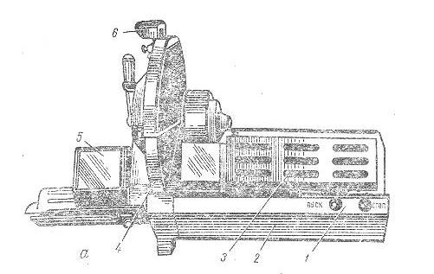
1______________________
2._________________
3.____________________
4.________________________
5.____________________________
6._______________________

Контрольные вопросы:

1 Как определяется производительность машин для гастрономических товаров?
2. Какую роль выполняет электроблокировка на машине МРХ-200?
3. Техника безопасности при работе на машине МРХ-180.

Практическая работа № 7
Тема: Изучение правил безопасной эксплуатации оборудования для вакуумирования и упаковки.
Цель: формирование знаний и навыков по устройству, принципу работы, правил безопасной эксплуатации машины для вакуумирования и упаковки.
Ход работы
Задание 1. Ознакомиться с теоретическими сведеньями
Теоретические сведенья
Характеристика машины
Вакуум упаковочная машина серии DZ обладает следующими преимуществами: более совершенные функции, лёгкость в управлении, удобство в техническом обслуживании, широкое применение и др. Машина может быть использована для упаковки мягкими материалами как, например, многослойной плёнкой, алюминиево-пластиковой многослойной плёнкой и т.д. С помощью машины можно упаковывать зерно, пищу, фрукты, семена, медицинские товары, химические продукты, электронику, прецизионные и другие измерительные приборы, редкие дорогие твёрдые металлы и т.д. в форме жидкости, порошка или пасты. Упаковка защищает продукты от окисления кислородом воздуха, образования плесени, от моли, гниения и сырости. Таким образом, гарантируются качество и свежесть пищевых продуктов, что продлевает их срок хранения.

- Машина обладает функцией устранения масляного тумана, для этого должна быть подсоединена выводная трубка.
- Машина легка в управлении. Весь процесс, включая опущение вакуумной крышки из синтетического стекла, вакуумирование, газозаполнение (если есть), термосклеивание, маркировка, охлаждение, приток воздуха и поднятие вакуумной крышки, завершается автоматически.
- Для упаковки емкостей с различными материалами и плотностью может применяться широкий спектр температур склеивающего отверстия.
- На панели управления имеется переключатель аварийного останова. При любых неполадках процедура упаковки может быть приостановлена кнопкой СТОП и машина возвращена в дежурный режим.

Пакет помещается в вакуумную камеру и накрывается вакуумной крышкой. Запустить машину, вакуумный насос заработает и создаст вакуумное пространство между вакуумной крышкой и вакуумной камерой. После вакуумирования, наполнить вакуумную камеру газом, если это необходимо. Затем с помощью воздушной подушки или цилиндра поднимется нагревающий блок, который прижмёт пакет за счёт разницы в давлении внутри вакуумной камеры и внешней среды. Нагревательная проволока в термопластине накалится и запечатает пакет, когда появится низковольтное питание. После охлаждения наполнить вакуумную камеру воздухом. Процесс вакуумной упаковки завершен.

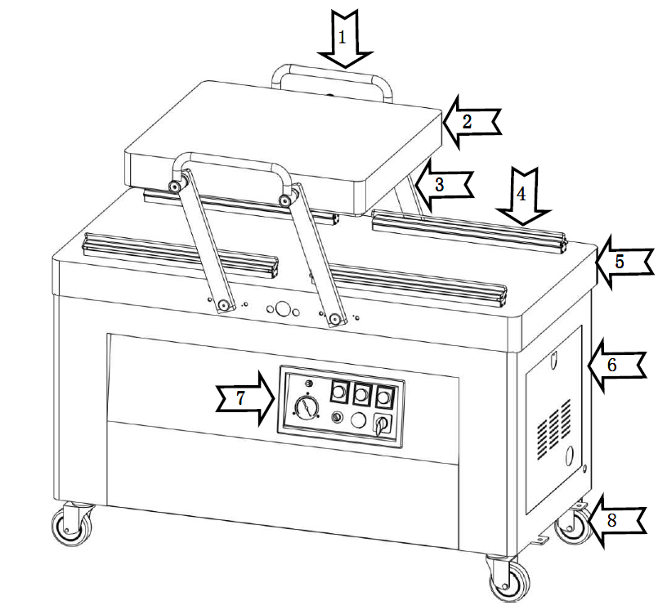
Схема 1. Двухкамерная вакуум упаковочная машина серии DZ(Q)-510/2SC (стандартная)

№ | Детали | Примечания
1 | Ручка
2 | Вакуумная камера | Изогнутая крышка/ультра-тонкая крышка
3 | Соединительная штанга
4 | Нижний блок запечатывания
5 | Вакуумная камера | Неглубокая/плоаская камера
6 | Каркас
7 | Панель управления | Компьютерная панель/реле
8 | колёсико

Стандартная процедура эксплуатации
- Включите машину для запуска. Экран покажет «_ _».
- Использовать пакеты, предназначенные для вакуумной упаковки. Перед упаковкой пищевых продуктов пакеты следует стерилизовать.
- Поместить продукты в пакеты. Для продуктов выбирать соответствующие пакеты. Не использовать пакеты слишком больших размеров. Обеспечить чистоту окружающей среды во время эксплуатации машины. Рекомендуется, чтобы упаковочный материал и руки были сухими.
- Поместить пакет в вакуумную камеру или на опорную плиту (если имеется). Начало пакета поместить на термоблок или силиконовую подкладку. Если пакет находится ниже термоблока или силиконовой подкладки, необходимо вставить опорную плиту (если имеется), встроенную в машину, что упростить эксплуатацию или сократить время цикла.
- Что касается системы газонаполнения, начало пакета надеть на газонаполнительный разъём.
- По мере того, как термоблок или силиконовая подкладка длиннее пакетов, на них можно надевать одновременно несколько пакетов. Пакеты нельзя надевать один на другой. Если у машины имеется силиконовых подкладок больше одной, эти подкладки можно использовать одновременно.
- Для функции вакуумирования и запечатывания установить правильные параметры. Смотреть раздел о панели управления.
- Закрыть вакуумную крышку и машина завершить весь цикл программы, включая вакуумирование, газозаполнение (если имеется), запечатывание и охлаждение. Вакуумная крышка откроется автоматически, когда завершится последний выпуск воздуха.
- После завершения цикла снять пакеты.
- При необходимости нажать аварийный выключатель для останова машины, машина немедленно остановится и прервёт выпуск воздуха. Вакуумная крышка откроется автоматически.
- Повторить цикл.

Неисправности и их устранение
8.1. Неисправности корпуса оборудования и их устранение
Неисправность | Причина | Устранение
Машина не работает и панель управления не отображает информацию. | Отсутствует электропитание. | Вставить вилку в розетку.
 | Сгорел предохранитель главной цепи. | Заменить предохранитель (с эквивалентными характеристиками).
 | Отсутствует контакт выключателя сети. | Проверить, зафиксировать, отремонтировать или заменить.
Панель управления запущена, но машина не работает. | Микро выключатель вакуумной крышки в неправильном положении или повреждён. | Отрегулировать или заменить микро выключатель.
Панель управления запущена, но машина не работает. | Параметры устанавливаются. | Завершить установку параметров.
Панель управления запущена, но машина не работает. | Внутренний отказ машины. | Связаться с поставщиком.
Вакуумная крышка не открывается автоматически. | Пневматическая пружина или пружина натяжения не работает. | Проверить, отремонтировать или заменить.
Невозможно обеспечить хорошее вакуумизирование. Скорость вакуумизирования низкая. | Неправильное направление поворота насоса. | Исправить направление поворота (трёхфазное питание).
 | Сокращение времени вакуумизации. | Увеличить время вакуумизации.
 | Недостаточно масло или грязное масло. | Проверить уровень масла или заменить масло. (Следить за типом используемого масла и объёмом).
 | Пропускает трубка. | Заменить.
 | Ослаблено крепление трубки. | Проверить и укрепить.
 | Пропускает воздушная подушка или цилиндр. | Проверить и укрепить.
 | Пропускание воздуха или истирание уплотнительного кольца. | Заменить уплотнительное кольцо.
 | Фильтр масляного тумана наполнен. | Заменить фильтр масляного тумана.
Отсутствие запечатывания или плохое запечатывание. | Пакеты неправильно укладываются на термопластины. | Укладывать пакеты на термопластину по очереди.
Отсутствие запечатывания или плохое запечатывание. | Слишком долгое/непродолжительное время запечатывания. | Сократить/увеличить время запечатывания.
Отсутствие запечатывания или плохое запечатывание. | Неподходящая температура нагревания. | Выбрать подходящую температуру на панели управления.
Отсутствие запечатывания или плохое запечатывание. | Силиконовая подкладка повреждена или засорена. | Очистить или заменить силиконовую резину.
Отсутствие запечатывания или плохое запечатывание. | Тефлоновое полотно повреждено или засорено. | Очистить или заменить тефлоновое полотно.
Отсутствие запечатывания или плохое запечатывание. | Внутренняя сторона начала пакета нечистая. | Очистить начало пакета.
Отсутствие газозаполнения или плохое газозаполнение (если имеется). | Слишком долгое/непродолжительное время газозаполнения. | Сократить/увеличить время газозаполнения.
 | Воздушный баллон пустой или практически пустой. | Заменить воздушный баллон.
 | Воздушный баллон закрыт. | Открыть клапан.
 | Неправильная установка параметров давления газозаполнения. | Проверить, установлен ли манометр на 1 атмосферное давление (1 – АТМ).
Уровень вакуума нормальный, но в пакете остаётся газ. | Плохая репозиция термопластины.  Расстояние между термопластиной и силиконовой подкладки слишком большое/маленькое. | Отремонтируйте термопластину и обеспечьте хорошую репозицию и гибкость/подвижность.  Отрегулировать расстояние.
8.2. Неисправности вакуум-насоса и их устранение
Неисправность | Причина | Устранение
Плохой запуск или шумная работа. | Переполнение насоса маслом или неправильный тип используемого масла. | Проверить уровень и тип масла.
Плохой запуск или шумная работа. | Чрезмерная вязкость при низкой температуре. | Заменить масло для вакуум-насоса на соответсвующее.
Плохой запуск или шумная работа. | Засорен выхлопной фильтр. | Очистить или заменить фильтр.
Перегрев насоса во время работы. | Переполнение маслом / недостаточно масла. | Проверить и отрегулировать уровень масла.
Перегрев насоса во время работы. | Плохое рассеивание тепла. | Очистить лопасть излучающего насоса и двигатель, чтобы улучшить вентиляцию.
Странный шум во время работы. | Детали запуска изнашиваются или ослабляются. | Найти и заменить поломанные детали.
Странный шум во время работы. | Неправильное направление поворота. | Исправить направление (трёхфазное питание).
Утечка масла. Насос коптит. | Переполнение насоса маслом. | Спустить лишнее масло.
Утечка масла. Насос коптит. | Выхлопной фильтр установлен в неправильном положении или материал повреждается. | Переустановить или заменить выхлопной фильтр.
Утечка масла. Насос коптит. | Засорен выхлопной фильтр. | Очистить или заменить фильтр.
8.3. Неисправности клапана и их устранение
Неисправность | Причина | Устранение
Плохое уплотнение | В область уплотнения попали частицы/пыль. | Очистить
Плохое уплотнение | Уплотнительная сторона повреждена. | Отремонтировать или заменить.
Плохое уплотнение | Резиновое уплотнение повреждено. | Заменить.
Клапан не открывается и не закрывается. | Сгорел предохранитель управления. | Заменить.
Клапан не открывается и не закрывается. | Плохой контакт проводов. | Отремонтировать.
Клапан не открывается и не закрывается. | Пробой диода кремниевого вентиля. | Заменить.
Клапан не открывается и не закрывается. | Перегорела обмотка. | Заменить.
Клапан не открывается и не закрывается. | В подъёмной части железного каркаса имеются загрязнения. | Заменить.
 | Блокировка пружины в следствии ржавчины или поломки. | Заменить.
 | Слишком низкое напряжение. | Проверить напряжение сети.

8.4. Неисправности запечатывающего устройства и их устранение
Неисправность | Причина | Устранение
Машина не запечатывает. | Не выбрана температура нагрева. | Выбрать соответствующую температуру нагрева.
Машина не запечатывает. | Слишком долгое/непродолжительное время запечатывания. | Сократить/увеличить время запечатывания.
Машина не запечатывает. | Запечатывание до того, как достигнут уровень вакуума. | Проверить, чтобы уровень вакуума не превышал 0,6 МПа.
Машина не запечатывает. | Повреждена плоская нить накала. | Заменить.
Машина не запечатывает. | Трансформатор нагрева повреждён. | Заменить.
Машина не запечатывает. | Отсутствует контакт запечатывания. | Отремонтировать или заменить.
Машина не запечатывает. | Не работает клапан термосклеивания. | Отремонтировать или заменить.
Машина не запечатывает. | Лента термосклеивания блокируется. | Отремонтировать.
Плохое запечатывание. | Повреждена силиконовая подкладка или в подкладку попал инородный предмет. | Очистить или заменить силиконовую резину.
Плохое запечатывание. | Тефлоновое полотно повреждено. | Очистить или заменить тефлоновое полотно.
Плохое запечатывание. | Внутренняя сторона начала пакета нечистая. | Очистить начало пакета.
Плохое запечатывание. | Плоская нить накала ослаблена. | Закрепить.
Плохое запечатывание. | Время охлаждения сокращено. | Отрегулировать.
Плохое запечатывание. | Неподходящая температура. | Выбрать подходящую температуру.

Задание 2. Описать назначение и применение машины серии DZ(Q)-510/2SC
Задание 3. Зарисовать схему машина серии DZ(Q)-510/2SC (стандартная) и обозначить основные части
Задание 4. Описать принцип работы машины DZ(Q)-510/2SC
Задание 5. Определить правила эксплуатации: перед работой, в процессе работы, по окончанию работы
Задание 6. Заполнить таблицу 1.
Таблица 1. Неисправностимашины DZ(Q)-510/2SC
№  п/п | Неисправность | Возможная причина  возникновения | Способ устранения
1 | Машина не работает и панель управления не отображает информацию.
2 | Отсутствие запечатывания или плохое запечатывание.
3 | Уровень вакуума нормальный, но в пакете остаётся газ.
4 | Странный шум во время работы.
5 | Клапан не открывается и не закрывается.

Сделать вывод о проделанной работе

Практическая работа № 8
Тема: Изучение правил безопасной эксплуатации оборудования для тонкого измельчения продуктов в замороженном виде.
Цель работы:
- Закрепить знания о назначении технологического оборудования для измельчения продуктов в замороженном виде.
- Произведите технологический расчет производительности машины.
Материально-техническое оснащение: Схема устройства куттера

ТЕОРЕТИЧЕСКИЙ МАТЕРИАЛ ПО ТЕМЕ ПРАКТИЧЕСКОЙ РАБОТЫ
Измельчают замороженные фрукты, овощи или мясную продукцию
Рекомендуемое оборудование:
- Ультрагрануляторы
- Роторная дробилка типа PZC
Грануляторы. Ультрагрануляторы обеспечивают оптимальную производительность в широком спектре областей применения, таких как пластики, химические, минеральные и пищевые продукты, древесина и т.д.
В зависимости от требований имеются различные варианты корпусов оборудования с различным количеством ножей и геометрией движений при нарезании.
Типы и конструкции роторов многофункциональны, как и области их применения:
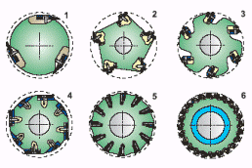
- Гильотинный ротор
- Ротор с косым срезом
- Когтевой ротор
- Кассетный ротор
- Фиксирующий ротор
- Многоножевой ротор
Для удобства в обращении имеют разъемный корпус, верхняя часть которого в зависимости от конструкции может быть вручную или гидравлически поднята или опущена. Конструкция корпуса мельницы обеспечивает легкий доступ к поверхности сита, которая может быть изготовлена с квадратными или круглыми отверстиями. Для того чтобы добиться высокого качества конечного продукта при низких эксплуатационных расходах, требуется точное расстояние между вращающимися и стационарными ножами.
Измельчение осуществляется между вращающимися и неподвижными ножами. Чем точнее установлено расстояние между ножами, тем выше качество продукта и ниже эксплуатационные расходы.
Дробилки (блокорезки) значительно ускоряют производственный процесс, измельчая мясо в замороженном виде, исключается вероятность зарождения бактерий, что в последствии увеличивает сроки годности конечной потребительской продукции. Блокорезки чаще всего используются для измельчения замороженных блоков мяса на мясоперерабатывающих предприятиях, но они так же могут применяться для измельчения замороженных блоков мяса птицы, рыбы, овощей, масла и многих других продуктов.
Дробилка может измельчать замороженные блоки любой продукции температурой -18 – -0 0С, исключается потребность в оборудовании дефростации, автоматизируется и ускоряется производственный процесс.
Блокорезка измельчает замороженный блок продукции на кусочки весом 2,5-25грамм, вес можно настраивать в зависимости от рецептуры конечной продукции. Получаемые кусочки удобно высыпаются вниз из блока ножей, куда можно подставить любую транспортную тару для их сбора и транспортировки до куттера или волчка.
Элементы привода дробилки размещены в корпусе и закрыты защитными крышками, исключается вероятность попадания посторонних предметов в механическую часть и вероятность загрязнения продукции смазывающими материалами, сохраняется чистота, увеличиваются эксплуатационные сроки механических деталей.
Куттеры. Для тонкого окончательного измельчения фарша используют куттеры. Режущий инструмент куттера - серповидный нож. Измельчение происходит при вращении чаши с продуктом и ножей. Однако, применяя куттеры, необходимо предварительно измельчить продукт.
Куттеры предназначены для тонкого измельчения мясных продуктов при производстве колбас, сосисок, сарделек. В основном они применяются на предприятиях мясоперерабатывающей промышленности, но иногда и в заготовочных цехах предприятий общественного питания при больших объемах производства. В отличии от мясорубок, куттеры обладают большой степенью измельчения вплоть до пюре и пастоообразного состояния.
Куттеры состоят из вращающейся чаши или дежи, внутри которой со значительно большей скоростью (1000 об/мин) вращаются ножи различных форм и конструкций. Причем ось их вращения может располагаться как вертикально, так и горизонтально.
Горизонтальное расположение оси вращения позволяет снизить нагрузки на ножи и применяется в куттерах с большим объемом дежи (от 20 л и более). Они имеют большие размеры и напольное исполнение. На предприятиях общественного питания чаще применяются куттеры с вертикальной осью вращения дежи и ножей.
В последнее время на предприятиях общественного питания все большее распространение получают так называемые настольные кухонные куттеры с неподвижной чашей в которой установлены многоуровневые ножи, что обеспечивает равномерное измельчение по всему объему. Кухонные куттеры применяются для измельчения не только мяса и рыбы, но также овощей, фруктов, зелени. Кроме того, с их помощью можно взбивать сливочное масло, приготавливать эмульсию (мусс или майонез) и даже замешивать тесто. В крышке кухонных кутеров имеется отверстие 3 для добавления различных ингредиентов в процессе обработки.
Куттеры имеют объем чаши от 2 до 60 литров. Большие куттеры могут быть укомплектованы вакуумным оборудованием, повышающим качество обработки и снижающим шум. Наибольшее распространение в России получили кухонные куттеры фирм «Robot coup» (Франция), «Sirman» и «Fimar» (Италия).
Требования безопасности при эксплуатации. Для безопасной разборки режущего механизма при санитарной обработке машины применяют приспособление для отвинчивания зажимной гайки и специальный крючок, прилагаемые в комплекте поставки. Зона вращения ножей куттера и передаточные механизмы должны быть закрыты крышками, сблокированными с пусковым устройством. При открытой любой из крышек куттера должна быть исключена возможность пуска куттера в работу. Для удобной и безопасной выгрузки из чаши переработанного фарша куттер следует обеспечивать тарельчатым выгружателем, сблокированным с пусковым устройством. При подъеме тарелки выгружателя должно прекращаться вращение самой тарелки и чаши куттера. Дежа куттера - мешалки должна иметь предохранительную планку, сблокированную с приводом, обеспечивающую отключение машины при касании рамки дежи. После каждого цикла работы необходимо разбирать ножи, чистить и промывать, проверять состояние остроты. Также необходимо промывать чашу от мясных остатков.

АЛГОРИТМ ПО ВЫПОЛНЕНИЮ ПРАКТИЧЕСКОГО ЗАДАНИЯ
Методика выполнения задания:
1.Проанализируйте устройство и принцип действия куттера, используя рисунок 1
Технологическая схема куттера
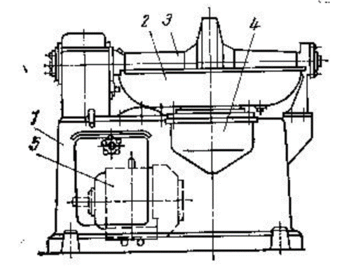
Рисунок 1 – устройство куттера
1 - станина; 2 - чаша; 3 - вал с серповидными ножами; 4 - редуктор; 5 - электродвигатель.
2.Произведите технологический расчет.
Производительность куттера определяется зависимостью:
Π=α⋅60t⋅V⋅ρΠ=α·60t·V·ρ, кг/ч,(1)
где αα - коэффициент загрузки чаши куттера;
VV - емкость чаши куттера, м3м3;
ρρ - плотность вареных овощей;
tt - время цикла куттирования, мин.
Плотность вареных овощей 1000 кг/м³. (1 м³ = 1000 литров)
Порядок оформления работы
Провезти расчет производительности машины, используя данные таблицы 1
Замеренные и расчетные величины занесите в таблицу 1.
Таблица 1 – Данные для расчета производительности куттера
Варианты задания | коэффициент загрузки чаши куттера | емкость чаши куттера | время цикла куттирования, мин | Производительность, кг/ч.
1 | 0,5 | 0,05 м³ | 5
2 | 0,6 | 2 литра | 4
3 | 0,5 | 0,06 м³ | 5,5
Сделать вывод о проделанной работе.
КОНТРОЛЬНЫЕ ВОПРОСЫ
- Из каких основных частей состоит куттер?
- Какое количество ножей может иметь куттер?
- От чего зависит степень измельчения?
- Как определить производительность и мощность куттера?

Практическая работа№ 9-10
Тема: Изучение правил безопасной эксплуатации оборудования для подготовки кондитерского сырья
Цель работы: ознакомление с устройством тестомесильных машин и машин для взбивания кремов, правилами безопасной эксплуатации.
Оборудование: тестомесильная машина, планетарный миксер.
Теоретические сведения
Машина МБТМ-140 предназначена для замеса теста любого вида. Состоит из двух частей – собственно машины и подкатной дежи. Дежа и рабочий орган, установленный наклонно, совершают вращательное движение. После окончания замеса и отключения машины траверса вместе рабочим органом, который должен полностью выйти из дежи, поднимается, а дежу с тестом откатывают от машины.
Процесс замеса теста машинами ТММ-1М, ТММ-60М можно разделить на три стадии: равномерное распределение всех компонентов в общем объеме, замес и пластификация. Третья стадия – пластификация – требует наибольших затрат энергии, позволяющие произвести расчет мощности электродвигателя по более энергоемкой стадии.
Месильный рычаг с лопастью для машины ТММ-1М при пластификации массы испытывает сопротивление при погружении лопасти в тесто, лобовое сопротивление при перемещении лопасти в тесте и сопротивление вязкости теста при выходе лопасти на высоту, равную радиусу вращения лопасти. Одновременно с работой лопасти происходит вращение дежи, которая испытывает сопротивление вращению за счет встречаемого движения лопасти.
Машина МТМ-60М объемом дежи 60 дм³ (л.) состоит из корпуса, месильного рычага с частотой вращения лопасти 47 мин⁻¹, съемной дежи с частотой вращения 35 мин⁻¹ и привода. Предназначена для замеса теста разной консистенции, в том числе и крутого теста для пельменей.
Ход работы
1. Изучить конструкции машин.
2. Произвести пуск, остановку машин.
3. Произвести сравнение технических характеристик тестомесильных машин марок ТММ-1М, МБТМ-140 , МТМ-60М, данные оформить в таблицу.
4. Произвести сравнение технических характеристик взбивальных машин МВУ-60 , МТВ-60, МВ-35М.

Контрольные вопросы:
1. Назовите основные детали и для чего они служат на машине МБТМ-140
- Оформить рисунок и обозначить детали машины.
- Классификация взбивальных машин
- Перечислить основные рабочие инструменты взбивальных машин
5. Как правильно произвести замес теста в тестомесильной машине?
6. В чем состоит принцип действия взбивальных машин?
7. Как регулируется скорость взбивателя на машине МВ-60?
Практическая работа№ 11
Тема: Изучение правил безопасной эксплуатации варочного оборудования
Цель: Изучить устройство, принцип работы, правила безопасной эксплуатации варочного оборудования

Ход работы

Задание 1. Ознакомиться с теоретическими сведеньями, изучить схемы варочного оборудования.

Варка пищевых продуктов осуществляется в технологических жидкостях (вода, молоко), являющихся компонентами кулинарной продукции. Широкое распространение получает также прогрессивный процесс, варка продуктов в атмосфере влажного насыщенного пара (острый пар) при его непосредственном воздействии на продукты во время варки. Устройство и конструкция пищеварочных котлов должна соответствовать технологическим требованиям конкретного процесса варки пищевого продукта.
В настоящее время на предприятиях общественного питания эксплуатируются пищеварочные котлы различных типов, отличающихся способом обогрева, вместимостью варочного сосуда и видом энергоносителей.
По способу установки пищеварочные котлы классифицируются на неопрокидывающие, опрокидывающие и со съемным варочным сосудом. В настоящее время промышленность выпускает неопрокидывающие пищеварочные котлы, вместимостью варочного сосуда более 100 дм 3 , а опрокидывающие пищеварочные котлы менее 100 дм 3 . Пищеварочные котлы со съемочным варочным сосудом имеют вместимость менее 60 дм 3 .
В зависимости от способа обогрева различают пищеварочные котлы с косвенным и непосредственным подогревом. Так котлы с непосредственным обогревом могут работать на твердом топливе, газе и электрическом обогреве.
По устройству и эксплуатации они очень просты, но имеют существенные недостатки: низкий КПД, очень сложно регулировать тепловой режим, возможность пригорания продуктов к дну варочного сосуда. Пищеварочные котлы с косвенным обогревом работают при помощи пароводяной рубашки, где в качестве промежуточного теплоносителя используется дистиллированная вода.
В зависимости от давления в варочном сосуде все котлы классифицируются на пищеварочные котлы, которые работают при атмосферном давлении, и автоклавы, работающие при повышенном давлении.
По геометрическим размерам варочного сосуда пищеварочные котлы классифицируются на смодулированные, секционные модулированные и котлы под функциональные емкости. Смодулированные пищеварочные котлы имеют цилиндрическую форму варочного сосуда. Секционные модулированные котлы и котлы под функциональные емкости имеют варочный сосуд в виде прямоугольного параллелепипеда.
По классификации все пищеварочные котлы имеют буквенно-цифровую индексацию. У немодулированных котлов буквы обозначают группу, вид котла и вид энергоносителя. Цифры показывают вместимость варочного сосуда в дм 3 . Например, индекс котла КПЭ-100 расшифровывается таким образом: К- котел, П - пищеварочный, Э - электрический, 100 - вместимость в дм 3 . У секционных модулированных котлов к буквенному индексу добавляются буквы СМ, что означает - секционный модулированный. Например, индекс котла КПЭСМ-60 расшифровывается так: котел пищеварочный электрический секционный модулированный вместимостью 60 дм 3 . Пищеварочные котлы под функциональные емкости индекс включает буквы: К — котел, Э — электрический, число показывает вместимость варочного сосуда в дм 3 . Например, котел КЭ-100.
Индекс устройств со съемным варочным сосудом (например, УЭВ-40) расшифровывается — устройство электрическое вместимостью 40 дм 3 . Пищеварочные котлы, работающие на повышенном давлении в варочном сосуде, имеют индекс, например, АЭ-60 расшифровывается так, автоклав электрический, вместимость варочного сосуда 60 дм 3 . В настоящее время промышленность выпускает варочные котлы твердотопливные, с электрическим, газовым и паровым обогревом. По конструкции они бывают неопрокидывающие (стационарные), опрокидывающие, секционные модулированные, с повышенным давлением (автоклав), с функциональной емкостью, а также устройства электрические со съемным варочным сосудом.
На предприятиях общественного питания используют паровые пищеварочные котлы КПП-100, КПП-160 и КПП-250. Они имеют одинаковую конструкцию и различаются только размерами рабочего сосуда.
Широкое применение на предприятиях общественного питания имеют электрические пищеварочные котлы неопрокидывающиеся КПЭ-100, КПЭ-250, КЭ-100, КЭ-160, КЭ-250 и опрокидывающиеся КПЭ-40, КПЭ-60, КПЭСМ-60, а также устройства со съемным варочным сосудом УЭВ-40, УЭВ-60.
Конструктивная схема пищеварочного котла КПЭ-100 показана на рис.
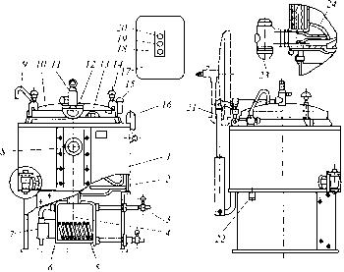
Рис. Котел пищеварочный электрический КПЭ-100:I - облицовка; 2 - тепловая изоляция; 3 - пробноспускной кран; 4 - датчик; 5 - тэны; б - парогенератор; 7 - реле давления; 8 - манометр; 9 - поворотный кран; 10 - крышка; 11 - клапан-турбинка; 12 - отражатель клапана-турбинки; 13 - прокладка; 14 - накладные рычаги; 15 -воронка; 16- двойной предохранительный клапан; / 7-станция управления; 18 - ручка; 19 - лампа «Включено»; 20 - лампа «Нет воды»; 21 - противовес; 22 - трубопровод холодной воды; 23 - сливной кран; 24 - фильтр
Котел стационарно крепится на постаменте. В парогенераторе, размещенном под днищем корпуса котла, смонтированы шесть тэнов. Котел герметически закрывается двухстенной крышкой, уравновешенной противовесом, который позволяет фиксировать ее в любом положении.
Котел снабжен автоматическим управлением теплового режима, электроконтактным манометром, двойным предохранительным клапаном, клапаном-турбинкой, световой сигнализацией и станцией управления. Кроме того, предусмотрена защита тэнов от «сухого» хода, которая предохраняет котел от включения, когда тэны не полностью покрыты водой, а также отключает котел от электрической сети при понижении уровня воды в пароводяной рубашке ниже допустимого. В обоих случаях срабатывает световая сигнализация.
Котел работает в двух режимах. Первый режим обеспечивает автоматическое отключение пяти тэнов от сети при максимально допустимом давлении и включение цх после снижения давления до нижнего предела; второй режим осуществляет автоматическое отключение всех тэнов от сети после установления в паровой рубашке заданного давления.
Котел пищеварочный электрический секционный модулированный КПЭСМ-60М представляет собой опрокидывающийся варочный сосуд с пароводяной рубашкой.
Для подачи воды в варочный сосуд к внутренней стороне правой тумбы прикреплен водопровод со смесителем в нижней части и наливной трубкой - в верхней. Для контроля за режимом работы котла служат сигнальные лампы: для режима «Сильно» - зеленая; «Слабо» - желтая; «Нет воды» - красная. Уровень воды в пароводяной рубашке проверяют с помощью спускного крана. Предохранительные клапаны служат для регулирования давления в пароводяной рубашке.
Работа котла происходит следующим образом. Тэны разогревают воду в пароводяной рубашке до кипения, образующийся пар заполняет пространство пароводяной рубашки и вытесняет из нее воздух, который выходит через воздушный клапан. После закрытия воздушного клапана давление в пароводяной рубашке начинает расти до верхнего заданного предела. Если давление будет выше 0,05 МПа (0,5 атм), электроконтактный манометр (ЭКМ) отключит тэны от питающей сети или переведет схему на слабый нагрев. В случае неисправности ЭКМ срабатывает предохранительный клапан.
На рис. приведена принципиальная схема конструкции сферического вакуум-аппарата периодического действия.
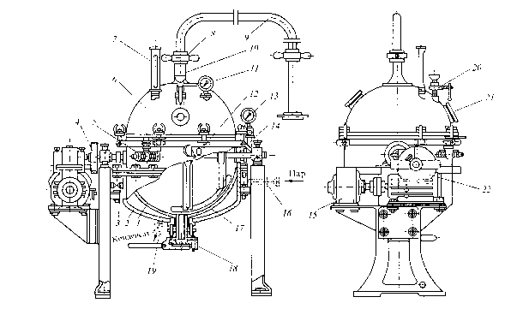
Рис. Сферический вакуум-аппарат: 1 - медная чаша; 2- паровая рубашка; 3-кран для продувки воздуха; 4 -зубчатая передача; 5- штуцер всасывания смеси; б- медный колпак; 7- термометр; 8- накидная гайка; 9 - трубопровод; 10- патрубок; 11 - вакууметр; 12 - кран для взятия проб; 13- манометр; 14- предохранительный клапан; 15 - электродвигатель; 16 - паровой вентиль; 17 - мешалка; 18 - затвор; 19 - вентиль для конденсата; 20 - воздушный кран; 21 - смотровое окно; 22 - редуктор
Разрежение в рабочей зоне (чаше) способствует снижению температуры уваривания продукта.
Вакуум-аппарат представляет собой неопрокидывающийся двухстенный варочный котел, внутри которого смонтирована мешалка. Чаша помещена в стальную паровую рубашку, на которой с правой стороны находится паропроводящий патрубок с вентилем, манометром и предохранительным клапаном. С левой стороны паровой рубашки предусмотрены воздушный кран для продувки парового пространства и вентиль для присоединения конденсатоотводчика.
Чаша котла закрыта колпаком, на котором смонтированы термометр, вакууметр и воздушный кран с воронкой. Колпак заканчивается патрубком для присоединения трубопровода. Внутри колпака имеется отбойник для предотвращения уноса продукта в вакуум-линию.
Трубопровод соединяет вакуум-аппарат с конденсатором мокровоздушного поршневого вакуум-насоса для создания и поддержания разрежения в вакуум-аппарате.
Вакуум-аппарат загружают продуктом через штуцер, который засасывается с помощью вакуум-насоса и гибкого шланга в рабочую зону. Для выгрузки служит нижний спускной штуцер с затвором. Для взятия проб установлен специальный кран. За процессом загрузки и уваривания продукта наблюдают через смотровые окна.
Мешалка приводится во вращение от электродвигателя через червячный редуктор и пару зубчатых колес. Вал мешалки имеет сальниковое уплотнение.
Для варки заправочных супов, вторых и третьих блюд, гарниров, тушения овощей, а также транспортирования готовых блюд на линию раздачи и сохранения их в горячем состоянии используют устройства электрические варочные УЭВ-60 и УЭВ-40.
Варочное устройство представляет собой передвижной котел с парогенератором.
На парогенераторе установлены три тэна, датчик защиты от «сухого хода», наполнительная воронка, манометр, предохранительный клапан, ручка переключателя режимов работы варочного устройства.
К парогенератору приварены направляющие, по которым производится перемещение котла для стыковки его с парогенератором с помощью рычажного парозапорного устройства.
Приготовление лечебного, детского и диетического питания, когда требуется максимально сохранить пищевую ценность сырья, осуществляют на «остром» пару. При этом способе термической обработки насыщенный пар, непосредственно соприкасаясь с продуктами, конденсируется и отдает им теплоту парообразования.
Для варки на пару мяса, рыбы, овощей, а также для разогрева различных кулинарных изделий применяют пароварочные аппараты отечественного производства АПЭСМ-1, АПЭСМ-2, АПЭ-023А, АПЭ-023А-01.
На рис приведена конструктивная схема пароварочного аппарата АПЭСМ-2.
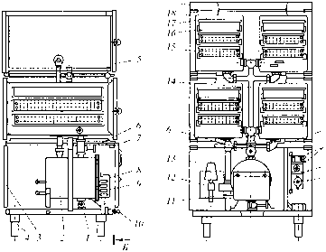
Рис. Пароварочный аппарат АПЭСМ-2: 1 - вентиль на сливном трубопроводе; 2-тэны; 3- парогенератор; 4 - ножки; 5-дверца камеры; 6 - вентиль на парогенераторе; 7 - замок; 8 - основание; 9 - пульт управления; 10 - болт заземления; 11 - кожух клеммника тэнов; 12 - питательный бачок; 13 - датчик системы автоматики защиты от «сухого хода»; 14 - паропровод; 15 - сотейник перфорированный; 16 - съемный угольник для установки посуды; 17 - варочная камера; 18 - сотейник неперфорированный; 19 - колпак (верхняя крышка); 20 - трубопровод для отвода конденсата в канализацию; 21 - лампы сигнальные; 22 - выключатель; 23 - переключатель
Принцип работы аппарата основан на прямом обогреве содержимого варочных камер паром при атмосферном давлении, который образуется при нагреве воды в парогенераторе трубчатыми электронагревателями.
Если давление в водопроводной сети нормальное, включаются катушки магнитных пускателей. При замыкании контактов магнитные пускатели становятся на самопитание. При этом тэны подключаются к сети и включается световая сигнализация «Нагрев». Пароварочный аппарат выходит на стационарный режим работы через 20 мин.
Защита тэнов парогенератора от «сухого хода» осуществляется с помощью датчика, который срабатывает, когда давление воды в водопроводной сети становится ниже 0,05 МПа (0,5 атм).
Автоклавы не имеют широкого распространения на предприятиях общественного питания, так как требуют длительной тепловой обработки пищевого сырья. Используют их для выварки мясокостного сырья для получения отдельных видов кулинарной продукции (бульонов, холодцов и др.).
Автоклав представляет собой варочный сосуд, заключенный в стальной теплоизолированный корпус. В нижней части паровой рубашки расположен парогенератор с тремя тэнами общей мощностью 10,8 кВт, обеспечивающими нагрев воды до температуры кипения и превращение ее в пар.
Автоклав комплектуют контрольно-измерительными приборами и предохранительной арматурой, трубопроводами горячего и холодного водоснабжения, автоматикой регулирования теплового режима и защиты тэнов от «сухого хода».
В процессе тепловой обработки пищевых продуктов в варочном сосуде создается давление до 320 кПа (3,2 атм). Для выпуска воздуха в начале варки и пара повышенного давления в конце ее на крышке автоклава предусмотрен кран продувки.
К варочному оборудованию относят кофеварки. В кофеварках периодического действия напиток получают в результате многократной циркуляции кипящей воды при атмосферном давлении через сито, заполненное молотым кофе. В экспресс-кофеварках используют фильтрационный способ, при котором через слой кофе при повышенном давлении пропускается кипящая вода. При этом происходит экстрагирование ароматических экстрактивных веществ.
Сила, под действием которой вода проходит через слой кофе, создается либо давлением пара, образующимся в котле, либо поршнем, приводимым в движение вручную или гидравлическим приводом.
На рис. показана схема экспресс-кофеварки с гидравлическим усилием.
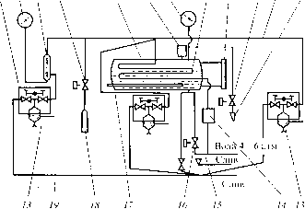
Рис. Принципиальная схема экспресс-кофеварки:
1 - блок-край; 2 - шкала термометра; 3 - чувствительный элемент термометра; 4,10,16- вентили; 5- водогрейный котел; б - предохранительный клапан; 7- манометр; 8 - змеевик; 9 - водомерное стекло; 11 коллектор; 12 - паровое сопло; 13 - чаша-держатель; 14 - умягчитель воды; 15 - линия подачи холодной воды; 17 - тэн; 18 - гильза для отбора горячей воды; 19 - линия отвода конденсата
Вода, используемая для приготовления напитка, поступает в змеевик, размещенный в водогрейном котле, соединенном с водопроводной сетью поплавковым клапаном, нагревается там и через распределительный коллектор подается в блок-краны с кнопочным управлением и гидравлическим усилителем.
Водогрейный котел снабжен предохранительным клапаном и терморегулятором.
Блок-кран открывает проход для воды из змеевика и за счет давления, под которым вода находится в змеевике, она проходит через слой молотого кофе. Готовый напиток наливается в чашку, поставленную под рожок головки блок-крана.
Для поддержания необходимого давления воды (не менее 250 кПа) она подается насосом через гидравлический усилитель от питательного блока для воды. Насос нагнетает воду в бак до тех пор, пока давление в нем и связанном с ним змеевике не поднимется до требуемого значения.
На предприятиях общественного питания используют экспресс-кофеварки разнообразных типов отечественного и импортного производства, отличающиеся главным образом дизайном и системой управления, но работающие по описанному принципу.
Задание 2. Классификация варочного оборудования
Задание 3. Заполнить таблицу 1, в которой укажите, назначение, основные части и узлы, принцип варочного оборудования.
№ п/п | наименование варочного оборудования | назначение варочного оборудования | основные части и узлы варочного оборудования | принцип действия варочного оборудования
1 | Котел пищеварочный электрический КПЭ-100
2 | Сферический вакуум-аппарат
3 | Пароварочный аппарат АПЭСМ-2
4 | экспресс-кофеварка
Задание 4. Сформулировать правила безопасной эксплуатации варочного оборудования
Задание 5. Ответить на вопросы:
1. Какие функции выполняет ЭКМ?
2. Какие функции выполняет двойной предохранительный клапан?
3. Какие функции выполняет клапан-турбинка?
4. Какие имеются автоматические режимы котла?
Сделать вывод о проделанной работе

ОП.03 Техническое оснащение организаций питания
Практическая работа№ 12
Тема: Изучение правил безопасной эксплуатации жарочного оборудования
Цель: Изучить устройство, принцип работы, правила безопасной эксплуатации жарочного оборудования

Ход работы:
1. Изучить конструкции и принцип действия эектросковороды, фритюрницы и жарочного шкафа.
2. Подготовка аппаратов к работе.
3. Включение аппаратов и эксплуатация.
4. Результаты работы оформить в таблицу:
№ п\п | Наименование | Марка | Основные части | Технич. хар-ка, назначение | Принцип действия | Прав.эксплуатации и техники без-ти
1. | Сковорода | СЭСМ-0,2
2. | Жарочный шкаф | ШЖЭСМ-2К
3 | Фритюрница | ФСЭМ-20

1) Какое устройство является нагревательным элементом в этих аппаратах?
2) Какие приборы автоматики в сковородах и эл.шкафах?
3) В чем отличие жарочных и пекарных шкафов?

Практическая работа№ 13
Тема: Изучение правил безопасной эксплуатации пароконвектомата, термомиксов
Цель работы: Изучить конструкцию пароконвектомата, принцип действия, освоить технику безопасной эксплуатации.
Оборудование: Пароконвектомат
Теоретические сведения
Пароконвектомат — вид преимущественно профессионального кухонного теплового оборудования, который использует различные режимы сочетания пара и принудительной конвекции для приготовления пищи. В последнее время появились также удобные бытовые пароконвектоматы, но их стоимость существенно выше других бытовых приборов и близка к ценам профессиональной техники. Этому способствует возросший уровень автоматизации и программирования режимов, а также всё более удобный пользовательский интерфейс, в том числе на русском языке.
Данный вид кухонного оборудования позволяет производить до 70% всех вероятных операций тепловой обработки продуктов. Таким образом, пароконвектоматы заменяют несколько видов теплового оборудования, такие как: пароварка, жарочный шкаф, конвекционная печь, электроварка, плита, сковорода, пищеварочный котёл.
Основные режимы работы:
1. приготовление на пару (режим пара 100% влажности и температуры от +80°С до +120°С),
2. конвекция (циркуляция горячего воздуха) (режим преимущественно жарки или выпечки при отсутствии (0%) пара и температуре от +30 (80)°С до +250°C),
3. комбинированный вариант приготовления (одновременно используется пар (в интервале от 0 до 100% влажности) и горячий воздух при температуре от +30°С до +250°C).
4. низкотемпературный пар
5. регенерация Finishing
Эти режимы позволяют в одном устройстве применять различные способы приготовления продуктов: обжарка, припускание, низкотемпературный пар, запекание, разогрев, расстойка, выпечка, варка на пару, тушение, регенерация.
Большое распространение пароконвектоматов обусловлено экономической эффективностью их применения на больших объёмах приготавливаемых продуктов, то есть возможность приготовить большое количество продуктов с меньшими затратами тепловой энергии (электрической или газовой) на единицу продукции^{[1]}. Кроме того, приготовление в пароконвектомате даёт снижение расхода масла и улучшает диетические свойства приготавливаемой пищи.
Область эффективного применения пароконвектоматов в профессиональной кухне почти не ограничена. Нецелесообразно или малоэффективно их применение для малых объёмов продуктов относительно объёма печи и при нагреве больших объёмов воды (кипячение горячих напитков и приготовление супов).
Классификация пароконвектоматов:
1. по способу образования пара:
o бойлерные (источником пара выступает парогенератор),
o инжекционные (пар образуется благодаря впрыску влаги с определёнными промежутками времени непосредственно на трубчатый электронагреватель);
2. по типу управления:
o механические,
o электромеханические,
o электронные (сенсорные, программируемые);
3. по вместимости:
o небольшие (3-6 уровней),
o средние (6-10 уровней),
o большие (12-24 уровня).
4. по энергоносителю:
o электрические,
o газовые (магистральный или сжиженный газ, но управление электрическое(электронное)).
Механическая панель управления
Такой тип управления очень прост и не отталкивает большим количеством кнопок и индикаторов. Его моментально осваивают даже неопытные сотрудники ресторана. Конечно же, набор функций в таких пароконвектоматах весьма урезан, что не мешает рядовому использованию данного оборудования, но может не устроить желающих расширить возможности своей профессиональной кухни и сделать условия для работы и пребывания на ней наиболее комфортными.
Электромеханический
Пароконвектомат с системой управления электромеханического типа довольно прост в обслуживании и понимании. Панель сочетает как сенсорные элементы, так и механические рычаги.
Углубленное знакомство со спецификой работы данного типа управления раскрывает обилие функциональных возможностей пароконвектомата, делающих его по-настоящему полезным и даже незаменимым в условиях кухонь заведений общепита. Специальные индикаторные панели отображают показатели микроклимата, времени, температуры и других характеристик процесса готовки.
Электронный или компьютерный
Пароконвектоматы с таким типом управления оснащены удобной жк-панелью/пультом, напоминающим экран современного компьютера. С этой панели вы сможете осуществлять управление всеми процессами, влияющими на ход приготовления ваших блюд.
Преимущества пароконвектомата перед другими видами теплового оборудования:
· сочетание определённой температуры и влажности в рабочей камере, которое позволяет ускорить процесс приготовления пищи;
· равномерное приготовление;
· отсутствие необходимости переворачивать продукты;
· Быстрый выход на рабочую температуру (в течение 5 минут);
· при одновременном приготовлении различных блюд, каждое из них сохраняет свой вкус, большинство витаминов и минеральных веществ, выглядит очень аппетитным и свежим;
· обработка нескольких разнородных продуктов одновременно (до 10-12 блюд) без смешивания запахов;
· сохранение полезных свойств продуктов — возможность приготовления без масла, без образования поджаристой корочки, и без угрозы образования канцерогенов;
· экономия площади путём сокращения количества используемых изделий;
· снижение потерь конечного продукта на ужарку и уварку;
· экономия электроэнергии;
· уменьшение трудовых затрат;
· простота чистки оборудования (возможность использования самоочистки)
Конструкция
· Конструктивно, пароконвектомат — это универсальная печь с высокой эффективностью передачи тепла от ТЭНов (или нагревательных спиралей) приготавливаемому (выпекаемому, разогреваемому) продукту при помощи вентилятора, а также система увлажнения (инжекторная или бойлерная). Автоматические (встроенные) программы режимов приготовления дают не только удобство работы и существенную экономию времени повара, но и стабильность качества воспроизводства продукта, а также экономию на квалификации исполнителей. При ручном программировании режимов в каждом цикле задаются следующие параметры: температура в камере, влажность и время цикла (у некоторых производителей ещё скорость вращения вентилятора), и повар может сам задать необходимые ему параметры приготовления каждого блюда.
· Парообразование в варианте бойлерного (парогенераторного) исполнения сложнее и дороже инжекторного. Бойлерная (парогенераторная) система увлажнения позволяет точнее измерять и контролировать фактическую влажность внутри пароконвектомата с точностью до единиц процента и даже в некоторых моделях учитывать собственную (естественно выделяемую) влажность приготавливаемых продуктов. От конвекционных (и прочих кондитерских) печей пароконвектоматы отличает наличие возможности пара со 100%-ной влажностью, а также наличие гастронормиророванных (GN) противней или направляющих для них. Это обусловлено приготовлением преимущественно кулинарных блюд в пароконвектомате.
· Равномерность прогрева в камере пароковектомата лучше всего обеспечивается наличием реверса вращения вентилятора. Но эта функция имеется не у всех производителей пароконвектоматов. Для некоторых видов выпечки и кондитерских изделий также важны несколько скоростей вращения (вплоть до отключения) вентилятора для обеспечения меньшего количества вибраций воздуха.
· Мытьё в пароконвектомате можно осуществлять в полуавтоматическом и автоматическом режиме. Полуавтоматическая мойка представляет собой нанесение через пульверизатор моющего средства из едких щелочных или ПАВ смесей на загрязнённые поверхности пароконвектомата, затем пропаривание камеры в режиме 100% пара в течение 15-20 минут и смыв остатков вручную душирующим устройством. Автоматическая мойка пароконвектоматов у разных производителей реализована различными способами (как жидкими моющими и ополаскивающими средствами, так и в виде таблеток), но стоит обращать внимание на расход воды при таком режиме мойки, который порой доходит до 1000л за цикл мойки. Оптимальный расход воды с замкнутым циклом промыва у лучших производителей доходит до 40-50л за цикл для средних пароконвектоматов.

Ход работы:

1. Назначение пароконвектоматов
2. Классификация пароконвектоматов
3.Принцип действия и устройство пароконвектоматов
4.Мойка и чистка пароконвектомата
5.Режимы работы пароконвектомата
6. Освоить методы работы на пароконвектомате.
7. Основные преимущества пароконвектоматов.

Практическая работа № 14

Тема: Изучение правил безопасной эксплуатации водогрейного оборудования

Цель: Изучить правила безопасной эксплуатации водогрейного оборудования
Материально-техническое оснащение: тетрадь для ЛПР, учебное пособие
Г.Г.Лутошкина Техническое оснащение организаций питания, В.П. Золин «Технологическое оборудование для ПОП», раздаточный материал.

Ход работы
Задание 1. Ознакомиться с теоретическими сведеньями, изучить рисунки водогрейного оборудования.
Водогрейное оборудование на предприятиях общественного питания
Основными видами водогрейных аппаратов являются кипятильник и водонагреватель. Горячая вода и кипяток используются на предприятиях общественного питания для различных технологических и синитарно-технологических нужд.
Горячая вода требуется при выполнении технологической операции как ошпаривание, бланширование, тепловая обработка овощей и картофеля, а также для мойки продуктов, посуды, полов и т.д.
Применение кипятка в технологических процессах позволяет сократить продолжительность процесса доведения изделий до кулинарной готовности и полнее сократить биологически ценные вещества в продуктах. Например, при варке картофеля в холодной воде в нем разрушается 35% аскорбиновой кислоты, а при варке в кипятке — всего 7%.
Кипяток используется при варке овощей, сосисок, пельменей, заварке чая, кофе, а также для стерилизации посуды и столовых приборов. Поэтому на предприятиях общественного питания требуется большое количество горячей воды и кипятка, что вызывает необходимость использования различных видов водогрейного оборудования.
Водогрейное оборудование классифицируется по следующим признакам:
1 — по виду получаемого конечного продукта — кипятильники и водонагреватели.
2 — по виду энергоносителя — твердотопливные, паровые, газовые,электрические.
3 — по принципу действия — аппараты периодического и непрерывного действия.
4 — по степени автоматизации — неавтоматизированные, автоматизированные и полуавтоматизированные.
5 — по специфическим условиям эксплуатации — судовое оборудование, оборудование для вагонов-ресторанов.
Водогрейное оборудование на предприятиях общественного питания является одним из электроемких тепловых аппаратов, поэтому повышение эффективности его работы, снижение расхода энергетических ресурсов зависит от рационального режима работы на нем и выполнения правил эксплуатации.
Кипятильники
Кипятильники независимо от вида обогрева и конструкции изготовления предназначены для приготовления кипятка для нужд предприятия общественного питания. По принципу работы кипятильники делятся на аппараты периодического и непрерывного действия.
Кипятильники периодического действия являются наливными, в которых процесс приготовления кипятка и разбор его отделены друг от друга по времени. Воду в них доводят до кипения, после чего нагрев прекращают, кипяток разбирают. Промышленность выпускает наливной кипятильник КМ-60М, работающий на твердом топливе, самовары различной вместимости и кипятильники самоварного типа. Источником тепла для них служит твердое топливо, электричество и газ.
Кипятильники непрерывного действия работают по принципу сообщающихся сосудов, сокращенно они обозначаются на шелдиках КНД. По принципу действия и устройству они одинаковы, а различаются между собой производительностью, размерами и конструкцией греющей камеры.
Кипятильник непрерывного действия электрический КНЭ-25
Кипятильник КНЭ-25 — настольного исполнения. Состоит он из корпуса, питательной коробки, кипятильного сосуда и сборника кипятка.В питательной коробке имеется поплавковое устройство, с помощью которого в ней поддерживается постоянный уровень воды, поступающей по питающему трубопроводу из водопровода.В кипятильном сосуде установлены трубчатые тены, переливная труба и сливной патрубок с пробкой.
Сборник кипятка имеет разборный кран, крышку-отбойник и отверстие, через которое кипяток при переполнении сборника кипятка попадает в питательную коробку.
Вода в переливной трубе согласно закону сообщающихся сосудов устанавливается на том же уровне, что и в питательной коробке, так как они соединены между собой питательной трубкой.
При нарушении нормальной работы кипятильника кипяток удаляется по сигнальной трубке в трап. На корпусе кипятильника установлены две лампочки, оповещающие о наличии напряжения кипятильника и работе тенов. Блок автоматики установлен в нижней части корпуса и служит для защиты от «сухого хода», т.е. невозможность включения тенов при отсутствии воды.

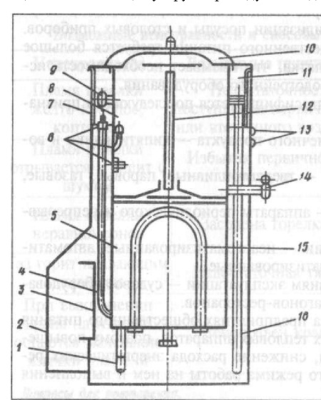
Рис. 1. Электрический кипятильник КНЭ-25.
1 - сигнальная трубка; 2 - автоматическое пусковое устройство; 3 - вводный щиток; 4 - питательная трубка;5 - кипятильный сосуд; 6 - электроды; 7 - корпус;8 - сборник кипятка; 9 - поплавковое устройство;10 - крышка; 11 - питательная коробка; 12 - переливная труба; 13 - сигнальные лампы; 14 - разборный кран;15 - нагревательный элемент; 16 - питающий трубопровод.

Для защиты сборника кипятка от переполнения в нем установлены нижний и верхний электроды, которые в зависимости от уровня воды, включают и выключают нагрев тенов.
Процесс приготовления кипятка заключается в следующем: холодная вода из водопровода поступает в питательную коробку, из нее по питательной трубе в кипятильный сосуд и переливную трубу. Когда уровень воды в переливной трубе и питательной коробке сравнивается и достигнет требуемого уровня, поплавковое устройство перекроет клапаном подачу воды из водопровода. При включенном кипятильнике тены нагревают воду и доводят ее до кипения.
Образующиеся при этом пары поднимаются по переливной трубе, увлекают за собой часть кипящей воды, которая выплескиваясь и ударяясь об отражатель, собирается в сборнике кипятка. Уровень воды в кипятильной коробке и переливной трубке понижается. Поэтому поплавок опускается, открывает клапан, и в нижнюю часть кипятильного сосуда поступает вода из водопровода.
Из переливной трубы кипяток выбрасывается в сборник кипятка периодически, разбирать же кипяток через кран можно непрерывно.
Кипятильник устанавливается на типовом металлическом столе или подставке, в которых предусмотрено отверстие для водопроводной трубы, слива воды в трап, а также для электрического кабеля, подключаемого к магнитному пускателю автоматического пускового устройства. Заземляющий провод подводится к заземляющему болту, находящемуся на корпусе кипятильника.
Электрический кипятильник КНЭ-50 и КНЭ-100 по устройству, назначению и электрической схеме аналогичны кипятильнику КНЭ-25, но отличаются от него габаритами и производительностью.
Правила эксплуатации. Перед началом работы проверяют санитарное и техническое состояние кипятильника, особое внимание нужно обратить на заземление и его исправность. Затем открывают вентиль на водопроводе и включают кипятильник в работу. При этом загорается красная лампочка, сигнализирующая подачу напряжения, и зеленая лампочка, свидетельствует о заполнении кипятильника водой, тены находятся под напряжением, и они нагревается. После окончания работы вентиль на водопроводной трубе закрывают. Наружную поверхность кипятильника протирают влажной тканью, хромированные и полированные поверхности — фланелевой тканью с порошком мела.

Возможные неисправности кипятильника и способы их устранения

Неисправности | Возможные причины | Способы устранения
Снижена  производительность  кипятильника | Неисправны тены | Заменить тены
Из сливной трубки вытекает холодная вода | Неправильно работает питательный клапан | Отрегулировать работу питательного клапана
Из сливной трубки вытекает горячая вода | Не работает верхний электрод сборника кипятильника | Заменить электрод
Кипятильник включается после оголения верхнего электрода сборника кипятка | Нижний электрод покрыт накипью | Очистить или заменить электрод
Водонагреватели
Водонагреватель электрический НЭ-1А

Предназначен для нагрева воды до температуры 96°С, используемой для обработки столовой посуды и приборов. Он представляет собой цилиндрический стальной резервуар, герметически закрывающийся крышкой. Внутри резервуара на крышке установлены тены. Резервуар установлен внутри предохранительного стального кожуха, который снаружи покрашен белой эмалью. Между ними проложена теплоизоляция — минеральная вата.
Для подачи в воднагреватель воды из водопроводной сети и разбора горячей воды резервуар снабжен двумя патрубками, один находится в верхней части, другой — в нижней. На кожухе водонагревателя укреплен шкаф для электрооборудования, в котором установлены пусковая аппаратура и приборы автоматики.
Автоматическое регулирование температуры воды осуществляется термосигнализатором ТС-100 и магнитным пускателем. Он имеет три стрелки — две задающие и одну указывающую. Задающие стрелки термосигнализатора устанавливают: желтая на минимальную, красная — на максимальную температуру нагрева воды. На указывающей черной стрелке установлены контакты. При нагреве воды указывающая стрелка передвигаясь по шкале и, соединяясь контактами с желтой стрелкой, включает водонагреватель в работу, а соединяясь с контактами красной стрелки — выключает водонагреватель. На трубопроводе холодной воды установлена запорная и регулирующая арматура. Водонагреватель имеет защиту тенов от «сухого хода».

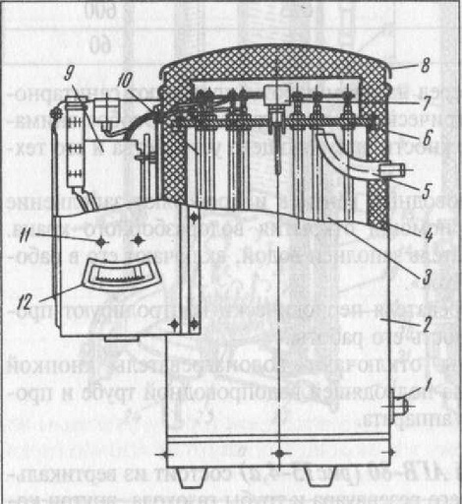

Рис. 2 Водонагреватель электрический НЭ-1А.
1 - патрубок для присоединения к водопроводу;2 - кожух; 3 - водонагреватель; 4 -теплоизоляция;5 - патрубок для отвода горячей воды; 6 - крышка для крепления тенов; 7 - датчик термосигнализатора;8 - съемная крышка; 9 - пульт автоматического управления; - тен; 11 - сигнальная лампа;12 - термосигнализатор.
Водонагреватель электрический НЭ-1Б
Водонагреватель имеет конструкцию, аналогичную конструкции водонагревателя НЭ-1А, но меньшей производительности, мощности и размеров.

Правила эксплуатации. Перед началом работы проверяют санитарно-техническое состояние электрического водонагревателя. Особое внимание следует обратить на надежность заземляющего устройства и его техническое состояние.Потом открывают водопроводный вентиль и проверяют заполнение водой водонагревателя при помощи открытия водоразборного крана. Убедившись, что водонагреватель заполнен водой, включают его в работу путем нажатия кнопки «Пуск».В период работы водонагревателя периодически контролируют процесс нагрева воды и исправность его работы.
После окончания работы отключают водонагреватель кнопкой «Стоп», закрывают вентиль на подводящей водопроводной трубе и проводят санитарную обработку аппарата.
Вопросы для повторения
1. Какие кипятильники используются на предприятиях общественного питания
2. Начертите принципиальную схему кипятильника КНЭ-25.
3. Как влияет уровень воды в переливной трубке на процесс получения кипятка ?
4. Укажите причину выхода холодной воды из сигнальной трубки кипятильника.
5. Объясните, как включить в работу кипятильник КНГ-200?
6. Какие требования техники безопасности необходимо соблюдать при работе с кипятильниками?
7. Какие требования техники безопасности необходимо соблюдать при работе с электрическими и газовыми водонагревателями

Практическая работа № 15
Тема: Изучение правил безопасной эксплуатации оборудования бариста
Цель работы: приобрести практический опыт безопасной эксплуатации кофемашины
Обучающийся должен уметь: подготавливать к работе, использовать технологическое оборудование по его назначению с учетом правил техники безопасности, санитарии и пожарной безопасности, правильно ориентироваться в экстренной ситуации; обслуживать основное технологическое оборудование и производственный инвентарь кулинарного производства; производить мелкий ремонт основного технологического оборудования кулинарного производства.
Обучающийся должен знать: классификацию, основные технические характеристики, назначение, принципы действия особенности устройства, правила безопасной эксплуатации основных видов теплового технологического оборудования кулинарного производства; принципы организации производства готовой кулинарной продукции, подготовки ее к реализации, правила электробезопасности, пожарной безопасности, охраны труда в организациях питания, правила выбора технологического оборудования, инвентаря, инструментов, посуды для различных процессов приготовления и отпуска кулинарной и кондитерской продукции; способы организации рабочих мест повара в соответствии с видами изготавливаемой кулинарной продукции.
Материальное оснащение: методические рекомендации по выполнению практической работы, кофемашина (схема).
Задания:
1. Изучите теоретическую часть.
2. Выполните практическую часть– решение производственных задач.
3. Сделайте вывод о проделанной работе.
4. Оформите отчет: дата, тема, цель, решение производственных задач, вывод.

Порядок проведения работы

Задание 1. Изучите теоретическую часть.
Общий принцип работы
Для приготовления кофейного напитка нужна горячая вода, но ни в коем случае не кипящая. Машина сама нагревает воду до оптимальной температуры 80-90 0С.
Кофе для напитка используется молотый или в специальных герметичных капсулах (уже обжаренный и помолотый). За счет своей герметичности капсулы сохраняют его вкус и аромат на протяжении долгого времени.
Внутри машины два этих ингредиента совмещаются и превращаются на выходе в бодрящий ароматный напиток. В случае, когда нужно приготовить капучино или латте, потребуется добавление еще одного ингредиента – молока, чтобы украсить напиток «шапкой» из густой пены.
Устройство
Общие схемы всех кофейных устройств идентичны и состоят примерно из такого набора составляющих:
- Нагревательный элемент.
- Резервуар с крышкой.
- Предохранительный клапан, для контроля давления в приборе.
- Фильтр, на который поступает пар.
- Колба для приготовленного кофе.
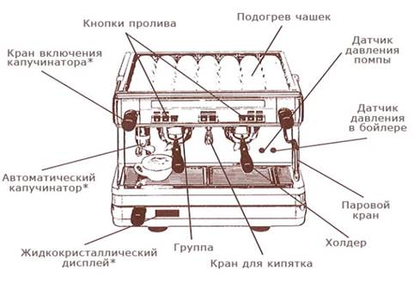
В зависимости от производителя этот набор может меняться. Например, фирмой DeLonghi изготавливаются кофемашины, имеющие два нагнетательных насоса, с помощью которых можно одновременно готовить и капуччино, и эспрессо. К тому же, если рассматривать электрическую схему действия кофемашин фирмы DeLonghi, то можно заметить что в них не всегда присутствуют нагревательные элементы. Иногда (в более простых моделях), чтобы сделать кофе, используют пар, образующийся от кипячения воды.
Виды кофемашин и принцип их действия
Для приготовления кофейных напитков также испльзуют кофеварки. Кофеварки бывают следующих типов:
- капельные;
- гейзерные;
- капсульные;
- рожковые;
- автоматические.

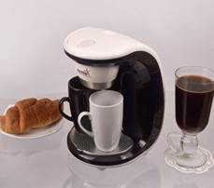
Капельная кофеварка
Устройство самое простое в конструктивном плане: в таких приборах кофе варится без давления пара или кипятка. Позволяет варить крепкий кофе «американо». Внутри корпуса машины находится ТЭН, резервуар для воды и фильтровальный отсек для засыпки молотого кофе. Снизу устанавливается емкость с ручкой и мерной шкалой (кофейник). Принцип работы аппбарата состоит в капельном проходе нагретой воды через фильтр. В результате просочившаяся через фильтр вода, насытившись вкусом, ароматом и цветом, стекает в стеклянный или пластиковый кофейник.
В зависимости от мощности кофеварки различается время приготовление напитка. В среднем, в капельной кофеварке кофе готовится около 5 минут.
Уход состоит в периодическом очищении/замене фильтра. В моделях могут использоваться трех видов: одноразовые; золотые – для долгого использования; нейлоновые фильтры, которыми можно пользоваться до 60 раз заваривания.

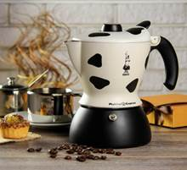
Гейзерная кофеварка
Эти приборы бывают как электрические, так и не электрические, которые можно ставить прямо на варочную поверхность или просто на открытый огонь. В отличие от предыдущей кофемашины, здесь принцип действия прямо противоположный. Вода в этих приборах подается снизу вверх, идентично гейзеру и заливает кофе. После этого она, насыщенная кофе, выливается в специальную колбу.
Объем гейзерных кофеварок невелик. По виду они похожи на фарфоровые кофейники. Что замечательно, кофе из прибора «не убегает» как из джезвы, но присматривать за ним, конечно нужно.
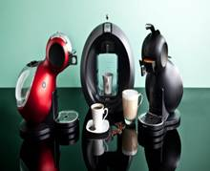
Состоит гейзерная кофеварка из двух емкостей, соединенных между собой наподобие песочных часов. В центральном районе, в узком канале располагается отсек для кофе. Когда вода в нижнем отсеке закипает, она поднимается, и по узкому проходу пробирается вверх, заваривая по пути кофе. В верхней емкости находится уже практически готовый напиток.
Капсульная кофемашина
Устройство готовит напиток из молотого кофе, заключенного в специальную пищевую оболочку, так называемой капсулы. В конструкции аппарата предусмотрены резервуар для воды, помпа, подающая воду в бойлер с капсулой кофе, нагревательный элемент и контейнер, в который отбрасываются использованные капсулы.
Работает кофеварка следующим образом:
- помпа под давлением всасывает воду из бака в бойлер;
- в варочном отсеке проходит нагрев воды до температуры 85-90°С;
- горячая жидкость проникает через нижнее и верхнее отверстия в капсулу, насыщается ароматом кофе, приобретает темный оттенок;
- капсульная система обеспечивает заправку капсул в бойлер и выброс отработанного жмыха в контейнер.
Посредством блока управления, расположенного на корпусе аппарата, настраиваются функции дозирования порций напитка для больших и маленьких чашек. Уход за такой кофеваркой заключается в периодическом очищении контейнера с отработанными капсулами.
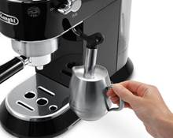
Рожковая кофеварка
Аппарат рожкового типа оборудован съемным холдером (рожком), куда засыпается молотый кофе. Рожковые модели кофемашин оснащаются индикаторами и кнопками управления процессом приготовления кофе. Также многие модели оснащаются насадкой — капучинатором для взбивания молочной пенки при приготовлении капучино.
От пользователя требуется некоторая сноровка для утрамбовки засыпанного в холдер порошка кофе в таблетку при помощи темпера. Кофеварка легко справляется с приготовлением кофе эспрессо. Суть работы рожкового аппарата состоит в следующем.
Под давлением горячая вода (пар) по трубке подается в холдер.
Проходя через кофейный брикет и фильтр, жидкость вбирает в себя экстракты кофе.
Готовый напиток направляется в подставленную под кран чашку.
Крепость напитка зависит от степени помола и утрамбовки порошка. Чем мельче помол и больше утрамбован кофе, тем крепче получается напиток. Показателем качества сваренного кофе является густая, устойчивая, насыщенная пузырьками газа пена. Чем гуще пенка, тем медленнее остывает напиток.
На качество сваренного кофе влияет материал, из которого изготовлен холдер. В рожке из металла напиток получается густым, с пышной и насыщенной пенкой. В пластиковом холдере консистенция напитка получается водянистая, пенка светлая, а вкус кисловатый, вне зависимости от используемого сорта кофе. Происходит так потому, что сырье в пластмассовом холдере прогревается слабее, чем в металлическом аналоге.
Рожковые кофеварки бывают двух видов, в зависимости от давления в них:
До 4 бар, в которых кофе варится медленно и получается крепким и насыщенным.
До 15 бар, в которых кофе готовится быстро и получается мягким и нежным.
Уход за устройством заключается в высвобождении рожка. Использованный кофейный брикет выбрасывается, а холдер обязательно промывается в проточной воде. В противном случае при варке следующей порции напитка оставшиеся частицы старого кофе могут существенно испортить вкус.
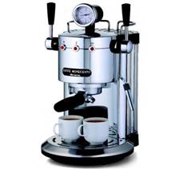
Автоматические кофемашины
Процесс приготовления кофе в автоматизированном аппарате не требует участия человека. Пользователь должен выполнить лишь одно нажатие кнопки, чтобы инициировать цикл приготовления напитка по выбранной программе. Автоматика самостоятельно управляет всеми этапами приготовления: от помола до подачи порции напитка в чашку.
Автомат способен выполнять более 10 функций, включая помол зерна, отброс гущи в специальный контейнер, взбивание молочной пенки, настройка объема порции, крепости напитка и другие. Машины комплектуются емкостью для зерна, встроенной кофемолкой, капучинатором, контейнером для сбора кофейного жмыха, отсеком утрамбовки молотого сырья в таблетку, раздаточным резервуаром. Внутри корпуса предусмотрены емкость для воды, помпа, теплообменная система, бойлер, трубки для подачи воды и пара.
Некоторые бытовые автоматы оснащаются удобным дисплеем, отражающим поэтапно процесс варки напитка. Отдельные производители дополняют приборы удобными функциями подогрева посуды, автоматического удаления накипи и другими.
При включении аппарата система проверят готовность всех технологических узлов к работе. Сигналом успешного завершения системного опроса является зеленый свет индикатора. Пользователю достаточно выбрать программу приготовления кофе: эспрессо, американо латте, капучино, и автомат запустит нужную технологическую цепочку. Приготовленный напиток подается в чашку или стакан, после чего автомат остановится и будет ожидать новой команды.

Задание 2. Изучите инструкцию по технике безопасности при эксплуатации кофемашины/кофеварки (оформить конспект)
При использовании кофеварки необходимо соблюдать основные правила техники безопасности, снижающие риск возгораний, поражений электрическим током и/или возникновения иных ситуаций, способных привести к травмам окружающих.
Неправильное обращение с кофемашиной или кофеваркой может причинить вред здоровью, нанести моральный ущерб, привести к поломке изделия.
Перед началом эксплуатации кофеварки (кофемашины, кофемолки) внимательно прочитайте все положения руководства и другую информацию, включая сообщения на упаковке.
Не прикасайтесь к нагретым поверхностям кофеварки. Пользуйтесь соответствующими регуляторами или ручками.
Для предупреждения возгораний и поражений электрическим током не допускайте попадания сетевого шнура, вилки или кофеварки в воду или какую-либо иную жидкость. Шнур питания кофеварки не должен касаться острых кромок и горячих поверхностей.
Никогда не оставляйте без присмотра кофеварку (или какой-либо иной электрический прибор), когда ею пользуются (или находятся вблизи) дети.
Отсоединяйте кофе-машину от электрической сети, когда она не используется и перед чисткой. Дождитесь, когда кофеварка остынет перед чисткой или перед снятием/установкой компонентов устройства.
Никогда не эксплуатируйте кофемашину с неисправным сетевым шнуром, вилкой или после каких-либо аварийных сбоев. Обращайтесь в таких случаях в авторизованные сервисные центры.
Применение аксессуаров и/или компонентов, не сертифицированных производителем, может привести к возгоранию, поражению электрическим током или поломке кофеварки.
Никогда не используйте кофемашину на открытом воздухе. Не держите кофемашину при температуре ниже 0°C; низкие температуры могут повредить ее.
Не размещайте кофеварку вблизи газовых или электрических плит, а также иных нагревающихся поверхностей, вблизи открытого огня во избежание оплавления или повреждения её корпуса.
Для подключения кофемашины всегда предварительно устанавливайте сетевой выключатель в положение «OFF», затем подсоединяйте сетевой шнур к устройству и к розетке электрической сети. Для полного отключения от сети сначала выключайте кофеварку сетевым выключателем, затем — вынимайте сетевой шнур из розетки.
Используйте данное устройство только для целей, перечисленных в руководстве.
Будьте предельно осторожны при получении пара! Пар и горячая вода могут вызвать ожоги! Никогда не направляйте струю пара или горячей воды на части тела; прикасаться к носику подачи пара / горячей воды следует очень осторожно, используя для захвата соответствующий держатель: опасность ожогов!
Заливайте в бункер только холодную воду.
Не загружайте в бункер для зернового кофе молотый или растворимый кофе, сахар, не заливайте жидкости. Крайне важно всегда держать кофемолку и отсек для зерна закрытыми, чтобы не допустить попадания воды в кофемолку. А если все же в кофемолку или в отсек для зерна попало хоть несколько капель воды, то необходимо отключить кофемашину и вызвать мастера, так как в противном случае кофемолка почти наверняка выйдет из строя.
Нельзя использовать колбу из термостойкого стекла (если в вашей кофеварке есть такая колба) в иных целях и нельзя ее ставить на газовые и электрические плиты и в микроволновые печи. Нельзя мыть колбу в посудомоечной машине.
Для правильной работы прибора рекомендуется: выбрать ровную, устойчивую поверхность, на которой никто не сможет перевернуть кофемашину или травмироваться ею; выбрать хорошо освещенное, чистое помещение с легкодоступной розеткой; обеспечить минимальное расстояние от стен до кофемашины во избежание перегрева; во время включения и выключения машины рекомендуется установить пустой стакан под устройство подачи кофе.

Задание 3. Решите производственные ситуации.
1. Вам необходимо выбрать кофемашину для буфета, расположенного в учебном корпусе института. Что вы выберите.? Обоснуйте ваш выбор.
2. Вам необходимо выбрать кофемашину для общедоступной столовой. Что вы выберите? Где кофемашина будет установлена? Обоснуйте ваш выбор.
3. Вам необходимо выбрать кофемашину для устновки в офисе.. Что вы выберите.? Обоснуйте ваш выбор.
4. Вам необходимо выбрать кофемашину для кофейного бара. Что вы выберите.? Обоснуйте ваш выбор.
5. Вам необходимо выбрать кофемашину для ресторана. Что вы выберите? Где кофемашина будет установлена? Обоснуйте ваш выбор.

Сделать вывод о проделанной работе

Практическая работа№16
Тема: Изучение правил безопасной эксплуатации оборудования для раздачи пищи
Цель: Изучить принцип действия и правила безопасной эксплуатации оборудования для раздачи пищи
Ход работы:
Назначение:
Оборудование для раздачи пищи на предприятиях общественного питания предназначено для кратковременного хранения и демонстрации продукции, хранении столовой посуды, комплектации обедов и их отпуска потребителям.
С целью улучшения обслуживания потребителей, повышения производительности труда и экономии производственных процессов, оборудование группируется, образуя линии комплектации и раздачи обедов.
Раздаточные линии комплектуются из различных видов оборудования: вспомогательного теплового, немеханического и транспортирующего.
К вспомогательному тепловому оборудованию относятся мармиты, тепловые шкафы, тепловые стойки и термостаты.
Главное их назначение - поддержание готовой продукции в горячем состоянии и ее кратковременное хранение.
К немеханическому оборудованию относятся столы для установки на них посуды, термостатов и контрольно-кассовых аппаратов.
К транспортирующему оборудованию линий раздачи относятся передвижные тележки для посуды и приборов.
В настоящее время выпускаются промышленностью или находятся в эксплуатации стационарные электрические мармиты следующих типов:
1. МСЭСМ-3, МСЭ-ЗК предназначены для кратковременного хранения первых блюд.
2. МСЭСМ-50, МСЭСМ-50К, МСЭСМ-55, МСЭСМ-60, МСЭСМ-80, МСЭСМ-110 предназначены для кратковременного хранения вторых блюд, гарниров, соусов и др. кулинарных изделий.
3. МСЭ-55, МСЭ55К, МС-80, МСЭ-80К, МСЭ-110, МСЭ-ПОК предназначены для кратковременного хранения вторых блюд в мармитницах и противней с несоусными блюдами в тепловом шкафу.
4. МСЭ-84 предназначен для кратковременного хранения в горячем состоянии супов, соусов, соусных блюд и гарниров
5. МНЭ-22, МНЭ-45 предназначены для кратковременного хранения первых и вторых блюд.
Устройство:
1.Сварная рамы, к которой крепятся каркас и два стола. Верхний стол имеет раздаточную полку, а нижний стол — три круглые электрические конфорки.
2. Четырехпозиционный переключатель – включает мармиты и регулирует мощность конфорок (установлен на панели управления).
3. Регулируемые ножки
4. Полка, жестко укрепленная на верхнем столе.
5. Розетка для подключения тепловых аппаратов (установлена на передней панели)
1. Перед работой с мармитом необходимо ознакомиться с элементами его управления, а также с инструкцией по эксплуатации.
2. Для разогрева конфорок до рабочей температуры необходимо установить ручки переключателей в положение 3 (сильный нагрев).
3. После разогрева конфорок ручки переключателей следует установить в положение 2 (средний нагрев) или 1 (слабый нагрев) согласно требованиям технологического режима.
4. Выключать конфорки следует за несколько минут до окончания работы.
Техника безопасности:
1. Обслуживающий персонал должен пройти специальное обучение и инструктаж по технике безопасности.
2. В процессе эксплуатации необходимо выполнять следующие требования:
· следить за исправностью заземляющего устройства;
· контролировать санитарно-техническое состояние мармита и при замеченных неисправностях отключать его от сети и вновь включать только после устранения всех неисправностей;
· категорически запрещается включать мармит в электрическую сеть без заземления и оставлять его без присмотра;
· не оставлять на длительное время конфорки, не загруженные продуктами;
· при проведении санитарной обработки или ремонта мармита нужно обязательно сначала отключить его от электросети.
3. Нужно следить за тем, чтобы на нагретые конфорки не попадала жидкость, так как при этом они могут потрескаться. Кроме того, жидкость может нарушить электроизоляцию конфорки.

Устройство, принцип действия, правила эксплуатации мармита стационарного электрического МСЭ-84М-01
Мармиты служат для поддержания в горячем состоянии (в пределах 55--80°С) непорционированных блюд и могут быть как раздельными для первых и вторых блюд, так и универсальными (т.е. для первых и вторых блюд одновременно), а также неподвижными или передвижными.
Мармиты обогреваются воздушными тэнами, которые при помощи электропроводов и штепсельного трехполюсного разъема подключаются к электрической сети.
Перед включением исправность защитного заземления проверяют путем определения надежности соединения заземляющего контура (провода) с болтом "Земля" на корпусе аппарата. Затем включают конфорки аппарата для подогрева наплитных котлов с первыми блюдами на максимальную мощность, устанавливая переключатель в положение "Сильный". После того как конфорка разогрелась, ее переключают на средний или слабый нагрев.
При работе продолжительное время на максимальной мощности срок службы конфорок снижается. Кроме того, при работе на максимальной мощности содержимое наплитных котлов будет перегреваться и даже кипеть, что ухудшает качество блюд. Незагруженные конфорки не следует оставлять включенными. Отключают конфорки за 15-- 20 мин до окончания порционирования блюд. Оба эти мероприятия не только приводят к экономии электроэнергии, но и снижают тепловыделение в окружающую среду.
Мармиты делятся на стационарные и передвижные. К стационарным относятся мармиты МСЭСМ, МСГСМ, МСЭ, а к передвижным -- МЭП, МП.
Мармиты стационарные электрические МСЭ-84М, МСЭ-84М-01 (см. ПРИЛОЖЕНИЕ рис. 2) используются для поддержания заданной температуры горячих первых, вторых блюд, соусов и гарниров, а также для их раздачи на предприятиях общественного питания.
Мармит МСЭ-84М устанавливается на металлоконструкцию технологической или раздаточной линии, мармит МСЭ-84М-01 -- на индивидуальную подставку, поставляемую совместно с мармитом.
Мармит представляет собой паровой поддон с парогенератором, вода в котором нагревается электронагревателем.
Емкости с горячей пищей устанавливаются в гнезда стола. Снаружи мармит закрыт облицовками.
Заданная температура в паровом поддоне поддерживается автоматически с помощью датчика-реле температуры, термобаллон которого установлен на стенке поддона.
Защита электронагревателя от работы при "сухом ходе" осуществляется с помощью другого датчика-реле температуры, термобаллон которого установлен на оболочке электронагревателя.
На панели управления имеются три лампы: первая сигнализирует о включении электронагревателя, вторая загорается при "сухом ходе", третья сигнализирует о готовности мармита к работе.

Правила эксплуатации мармитов
Перед началом работы проверяют техническое и санитарное состояние мармитов. Затем осматривают регулирующие устройства, приборы автоматики и проверяют исправность заземления. После этого ванны мармитов с водяным обогревом заполняют горячей водой и включают тэны в ванне и тепловом шкафу на сильный нагрев. При включении тэнов должна загореться сигнальная лампа. После достижения требуемой температуры мармит загружают и переводят работу тэнов на слабый нагрев.
По окончании работы мармиты отключают, затем сливают воду из ванны и конденсат из поддона. Ванну, поддон, наружные части мармита промывают теплой водой с мылом и протирают сухой тканью. Мармитницы промывают горячей водой и ошпаривают кипятком. Полки шкафа вынимают и протирают.

Составить отчет о проделанной работе
1. Изучить теоретические сведения
2. Классификация мармитов, марки и их назначение
3. Устройство мармитов
4. Правила эксплуатации и техники безопасности

Практическая работа№17
Тема: Изучение правил безопасной эксплуатации СВЧ-аппаратов
Цель работы: Освоить правила безопасной эксплуатации СВЧ-аппаратов.

Теоретические сведения
Микроволно́вая печь (также СВЧ) печь; устар. микрово́лновая^{[1]}; разг. микроволно́вка) — электроприбор, позволяющий совершать разогрев водосодержащих веществ благодаря электромагнитному излучению дециметрового диапазона (обычно с частотой 2,450 ГГц) и предназначенный для быстрого приготовления, подогрева или размораживания пищи.
В отличие от классических печей (например, духовки или русской печи), разогрев пищи в СВЧ-печи происходит не только с поверхности разогреваемого тела, но и по его объёму, содержащему полярные молекулы (например, воды), так как радиоволны данной частоты проникают и поглощаются пищевыми продуктами примерно на 1,5 — 2,5 см по глубине от поверхности. Это сокращает время разогрева пищи; средняя скорость нагрева в СВЧ-печах составляет 0,3—0,5 °С в секунду.
Самые распространенные неисправности микроволновок:
Микроволновая печь при включении не греет. Неисправен высоковольтный конденсатор, диодный столбик, силовой трансформатор, термопредохранитель магнетрона, предохранитель в цепи высоковольтной обмотки трансформатора, конечные выключатели дверцы микроволновой печи.
Микроволновая печь греет, но быстро отключается. Неисправен термопредохранитель. Возможно он отключается при температуре более низкой, чем должен. Лечится заменой. Не работает вентилятор охлаждения магнетрона. Проверить цепи питания и при необходимости его заменить.
Микроволновая печь при включении не подает «признаков жизни». Проверьте предохранитель на плате фильтра питания, а также сам фильтр на наличие видимых повреждений
Правила эксплуатации микроволновой печи
Установка печи
Микроволновую печь можно устанавливать только на плоскую, ровную поверхность без наклонов. Надо учитывать, что поверхность должна будет выдерживать на протяжении всего времени эксплуатации не только вес печи, но и посуды и продуктов, которые будут находиться внутри.
Категорически не рекомендуется располагать аппарат вблизи источников тепла, в местах повышенной влажности и рядом с легковоспламеняющимися предметами.
Камера микроволновой печи должна иметь хорошую и постоянную вентиляцию. Это требуется для того, чтобы аппарат надежно работал. Поэтому нужно выбирать место с тем учетом, чтобы сверху оставалось около 20 см свободного пространства, сзади – примерно 10 см, а по бокам – не менее 5 см для доступа воздуха. Также для обеспечения беспрепятственного доступа воздуха ни в коем случае нельзя закрывать вентиляционные отверстия микроволновой печи какими-либо предметами.
Начинать работу микроволновой печи нельзя до тех пор, пока не будет известно, что вращающиеся ось, столик и основание установлены в соответствии с требованиями, сообщенными в инструкции.
Сетевой шнур аппарата не должен иметь повреждений, а также не должен соприкасаться с острыми или горячими поверхностями и попадать под печь.
Для того чтобы при возникновении неполадок в микроволновой печи аппарат можно было бы быстро обесточить, электрическая розетка должна располагаться в непосредственной близости от места установки печи.
Следует также помнить о том, что микроволновая печь не предназначена для использования на открытом воздухе.
Меры техники безопасности
- Нельзя включать пустую печь.
-Пepeд тeм, кaк включить CBЧ-пeчь oбязaтeльнo пpoвepьтe нaдeжнocть зaкpытия двepцы и paбoты зaщитнoй блoкиpoвки.
- Bceгдa oчищaйтe yплoтнeниe двepцы и cлeдитe зa oтcyтcтвиeм пoвpeждeний eё и нapyжнoгo кopпyca пeчи.
-Пpи oбнapyжeнии любoгo пoвpeждeния пeчи нaдo пpeкpaтить eё иcпoльзoвaниe и oтдaть cpoчнo в peмoнт. –
- He peкoмeндyeтcя cтoять pядoм c paбoтaющeй CBЧ-пeчью людям c ycтaнoвлeнными кapдиocтимyлятopaми, ecли нeт yвepeннocти в тoм, чтo пeчь иcпpaвнa и нeт yтeчки излyчeния.
- Heльзя paзpeшaть мaлeньким дeтям включaть пeчь.
- Heльзя включaть пycтyю CBЧ-пeчь, тaк кaк CBЧ-кoлeбaния мoгyт пoвpeдить внyтpeннюю кaмepy.
- Cлeдyeт в пeчи пocтoяннo ocтaвлять жapoycтoйчивyю пocyдy c вoдoй, нa cлyчaй нeпpeдвидeннoгo включeния.
- Bнимaтeльнo пpoвepяйтe, кaк плoтнo зaкpылacь двepцa, a кaждый paз пocлe paбoты пeчи нe зaбывaйтe oчищaть eё внyтpeннюю пoвepxнocть.
- He cлeдyeт пpиближaть лицo к включeннoй пeчи.
- Taк кaк CBЧ-излyчeниe нe пpoникaeт чepeз мeтaлл, тo нe иcпoльзyйтe мeтaлличecкyю пocyдy для гoтoвки пищи в микpoвoлнoвoй пeчи.
- Иcпoльзyйтe жapoпpoчнyю cтeкляннyю и кepaмичecкyю пocyдy. He peкoмeндyeтcя тaкжe пpимeнять пocyдy c зoлoтиcтoй и cepeбpиcтoй oтдeлкoй.
- Дocтaвaть из CBЧ-пeчи пocyдy cлeдyeт пpиxвaткaми или в cпeциaльныx pyкaвицax.
- Соблюдать осторожность при извлечении жидких продуктов (напитков), так как при разогреве они могут вскипеть.
- Исключить возможность разогрева жидкости или других продуктов, находящихся в герметичной упаковке, чтобы избежать взрыва.
- Следует ограничить приготовление продуктов в большом количестве масла, так как при закипании масло может разбрызгаться и повредить стенки камеры и посуду.
- Если у овощей или фруктов толстая кожура, ее следует предварительно проколоть ножом или вилкой.
- Не следует готовить в микроволновой печи яйца, так как они могут взорваться и повредить стенки камеры.
- После окончания работы при открывании дверцы следует находиться на расстоянии вытянутой руки от печи.

Техника безопасной эксплуатации:
Контрольные вопросы:
1. Назначение микроволновых печей
2. Их разновидности
3. Какие неисправности микроволновок вам известны?
4. Техника безопасной эксплуатации

Практическая работа№18

Тема: Изучение правил безопасной эксплуатации холодильного оборудования

Цель: Изучить правила безопасной эксплуатации холодильного оборудования
Материально-техническое оснащение: тетрадь для ЛПР, учебное пособие
Г.Г.Лутошкина Техническое оснащение организаций питания, В.П. Золин «Технологическое оборудование для ПОП», раздаточный материал.

Ход работы
Задание 1. Ознакомиться с теоретическими сведеньями, изучить рисунки холодильных камер.

Предприятиям общественного питания для бесперебойного снабжения населения необходимо хранить значительные запасы товаров, большинство которых скоропортящиеся. Лучший способ консервирования скоропортящихся товаров – использование холода.
Применение холода в торговле позволяет:
- создать запасы скоропортящихся продуктов в широком ассортименте;
- увеличить продолжительность их хранения;
- транспортировать на любые расстояния;
- равномерно в течение года продавать товары сезонного производства;
- снизить товарные потери;
- внедрять прогрессивные формы продажи товаров;
- удовлетворять потребности населения в доброкачественных продовольственных товарах;
- обеспечить высокий уровень торгового обслуживания и санитарного состояния торговых предприятий и др.;
Для сохранения качества скоропортящихся продуктов необходимо постоянное воздействие на них холода. Это достигается созданием непрерывной холодильной цепи, соединяющей районы производства и заготовок товаров с центрами их потребления. Отдельными звеньями холодильной цепи являются производственные, заготовительные, портовые, распределительные холодильники, торговые холодильники продовольственных складов и предприятий, домашние холодильники.
Связь между звеньями холодильной цепи осуществляет холодильный транспорт: суда-холодильники, вагоны, секции и поезда-холодильники, автомобили-холодильники-рефрижераторы. При отсутствии какого-либо звена этой цепи нарушается ее непрерывность и ухудшается качество товаров.
На предприятиях питания для кратковременного хранения, демонстрации и продажи скоропортящихся продуктов применяют небольшие стационарные холодильники и торговое холодильное оборудование: охлаждаемые и низкотемпературные шкафы, прилавки, витрины, сборные камеры и др.
Поскольку от производителя до потребителя многие продукты проходят сложную цепочку посредников, то получается, что холодильные склады должны быть у каждого участника этой цепочки.
Холодильные склады отличаются от обычных не только наличием охлаждения помещения, но и логистическими методами укладки товаров, различной конструкцией дверей. Холодильный склад может представлять собой просто батарею ходильных камер, выстроенных в ряд. Но такие решения характерны для сравнительно мелких посредников. Гораздо чаще крупные участники движения товаров (производители, сети супермаркетов) заказывают проект и установку холодильного склада большого объема.
Использование современных технологий позволяет превратить любые обычные помещения в холодильные склады. Для этого производится теплоизоляция стен, потолков и пола, устанавливается холодильное оборудование, монтируются специальные двери.
Морозильные камеры, использующие технологию шоковой заморозки, – это обязательный атрибут предприятия любой отрасли пищевой промышленности или заведения общепита. Применение таких камер позволяет получить целый ряд конкурентных преимуществ:
- сохранить изначальные питательные качества, вкус и внешний вид продуктов;
- предотвратить порчу и гниение пищевой продукции;
- выполнить безопасную транспортировку продуктов.
Комбинированная камера шоковой заморозки позволяет в режиме интенсивного охлаждения охладить горячий продукт с +90°C до +3°C (90 мин.), а в режиме шоковой заморозки позволяет - с +90°C до -18°C (240 мин.). Камера интенсивного охлаждения работает только в режиме интенсивного охлаждения.
Широкое использование холода – одно из основных направлений технического прогресса в торговле.
Охлаждение – это отвод от тела тепла, сопровождающийся понижением его температуры.
Торговое холодильное оборудование классифицируют по признакам:
Холодильные камеры; холодильные шкафы; холодильные прилавки;
холодильные витрины; холодильные прилавки-витрины.
По температурному режиму
Среднетемпературный – с температурой воздуха в охлаждаемом объеме от -5 до +8°С;
Низкотемпературный – с температурой воздуха в охлаждаемом объеме не выше -18°С
По характеру движения воздуха в охлаждаемом объеме
С естественным движением воздуха;
с принудительным движением воздуха
По степени герметичности охлаждаемого объема
Закрытое; открытое
По расположению холодильного агрегата
Со встроенным агрегатом; с выносным агрегатом
По системе холодоснабжения:
С индивидуальным холодоснабжением; с централизованным холодоснабжением
По климатическим зонам применения:
Для южного исполнения;
для районов с умеренным климатом
Для обозначения торгового холодильного оборудования приняты специальные условные буквенно-цифровые индексы:
К – камеры, Ш – шкафы, П – прилавки, В – витрины, ПВ – прилавки-витрины, Х – холодильные, С – среднетемпературные, Н – низкотемпературные. Цифры после дефиса указывают на расположение холодильного агрегата (1 – встроенный, 2 - вынесенный), а после второго дефиса внутренний или полезный охлаждаемый объем (в м³ ).
Последующие буквы (П и К) обозначают способы выкладки товаров (П – на полках оборудования, К – в контейнерах или таре-оборудования), буквы З и О обозначают степень герметичности оборудования (З – закрытое, О - открытое).
Так, индекс КХС-1-8,ОК означает камера холодильная среднетемпературная со встроенной холодильной машиной, с внутренним охлаждаемым объемом 8 м³ , предназначенная для хранения товаров в контейнерах. В некоторых моделях холодильного оборудования со встроенной холодильной машиной первая цифра 1 опускается. Например, ШХ-0,8ОМ. Здесь 0,80 означает внутренний охлаждаемый объем, а М – изготовителя: «Марихолодмаш».
Торговое холодильное оборудование должно отвечать следующим основным техническим, торгово-эксплуатационным, экономическим, санитарным требованиям и обеспечивать:
- заданный температурный режим хранения товаров;
- допустимые нормы шума для торговых залов магазинов;
- внешний вид, соответствующий интерьеру магазина;
- удобства пользования для покупателей и продавцов;
- малую теплопроводность;
- удобства для санитарной обработки и технического обслуживания и др.
Прогрессивным направлением в деле сохранности скоропортящихся продуктов является применение схемы централизованного холодоснабжения, т.е. подключение к одному агрегату нескольких единиц холодильного оборудования. Это сокращает затраты на электроэнергию, техническое обслуживание, устраняет тепловыделения и шум от работающих машин. Сам агрегат обычно размещается в подсобном помещении магазина.
Холодильные камеры:
- холодильные (кратковременное хранение до 5 суток, - 5 + 15
- морозильные ( -6 – 32)
Холодильные камеры шоковой заморозки – это стационарное холодильное оборудование, основная функция которого состоит в быстрой и равномерной заморозке продуктов питания до низких температур. Благодаря инновационным технологиям сохраняется клеточная структура продуктов, а, значит, их изначальный цвет и вкус при разморозке.
Морозильные камеры с технологией шоковой заморозки широко применяются для низкотемпературной обработки и хранения мороженого, полуфабрикатных изделий, мясных и рыбных продуктов, ягод, фруктов, грибов, а также готовых блюд. Кроме того, эти холодильные установки можно применять для быстрого охлаждения блюд, имеющих высокую температуру.
Морозильные камеры, использующие технологию шоковой заморозки, – это обязательный атрибут предприятия любой отрасли пищевой промышленности или заведения общепита. Применение таких камер позволяет получить целый ряд конкурентных преимуществ:
сохранить изначальные питательные качества, вкус и внешний вид продуктов;
предотвратить порчу и гниение пищевой продукции;
выполнить безопасную транспортировку продуктов.
Задание 2. Что такое искусственное охлаждение?
Задание 3. Какие виды искусственного охлаждения вы знаете?
Задание 4 . Вы работаете на предприятии общественного питания. 1.Подберите холодильное оборудование для хранения мяса в течение 30 суток, масса партии 300 кг. С учётом дальнейшего эффективного использования и высокого качества выпускаемой продукции при минимальных затратах. Проанализируйте технические характеристики подобранного вами холодильного оборудования.

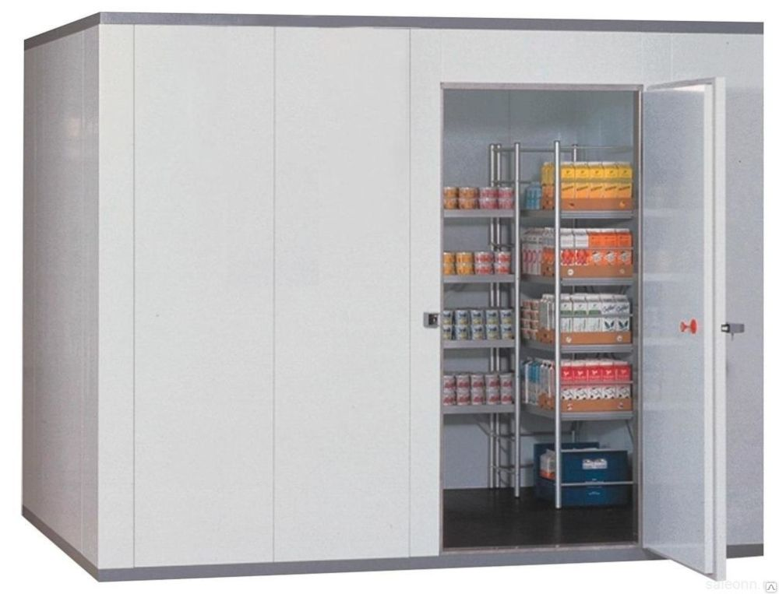 Холодильные камеры

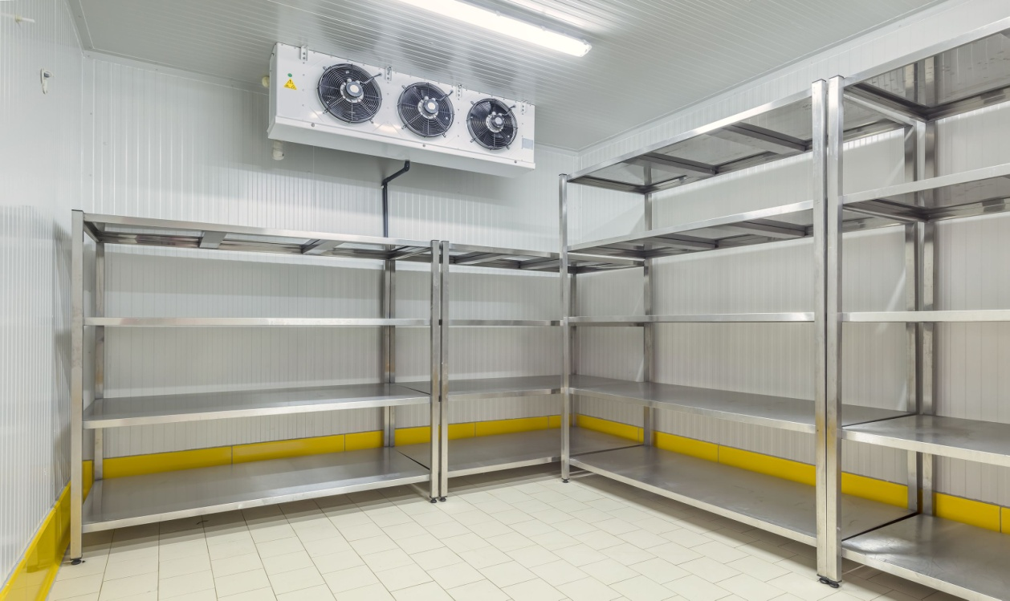

Виды холодильного оборудования
- Шкафы
Шкафы: морозильные (-18) холодильные ( 0 - + 7) кондитерские (0 + 6)
винные (1 + 14) полибоксы
Холодильные торговые – предназначены для кратковременного хранения охлажденных и замороженных продуктов перед продажей. Выпускают емкостью 0,40; 0,56; 0,71; 0,81; 1,12; 1,40 м³. Температура в холодильных шкафах поддерживается автоматически в пределах от 1 до 3^{о}С. Комплектуются они встроенным холодильным агрегатом. Холодильные шкафы типа ШХ имеют панельно-каркасную конструкцию. Внутренняя и наружная поверхности облицованы листовым металлом. Между облицовками проложена теплоизоляция из пенопласта или пенополистирола. В охлаждаемой камере устанавливаются решетчатые полки.
Новые модели шкафов: ШХ-056 и ШХ-1,12 снабжены автоматической системой оттаивания испарителя.
Холодильные шкафы предназначены для хранения охлаждённых (замороженных) продуктов, напитков. Различаются размерами, объёмом, количеством полок, наличием принудительного конвективного охлаждения внутреннего объёма. Шкаф может иметь распашные или раздвижные двери. Может оснащаться блоком управления с режимом автооттайки.
Холодильные шкафы могут устанавливаться как в торговых залах магазинов, так и в подсобных помещениях.
- Холодильный шкаф для хранения вина дает возможность выставить оптимальную температуру и создает правильный микроклимат для длительного хранения.
- шоковой заморозки (шок фризеры)
- шкафы полибоксы
Иновационное решение в области хранения и складирования пищевых продуктов - мультифункциональные шкафы Полибокс Irbis, применяются вместо громадных энергоемких морозильников. Полибокс изготавливается из теплоизоляционных сендвич-панелей, которые собираются единым блоком. Один Полибокс может совмещать в себе любое количество секций различных размеров, в которых можно самостоятельно установить температурный режим. Шкаф совмещает в себе возможности заморозки, охлаждения и хранения продуктов. Именно поэтому, в одном шкафу можно разместить разнообразные группы продовольственных товаров с учетом правил товарного соседства.

Преимущества шкафов Полибокс
- Персональный температурный режим для каждой секции;
- Теплоизоляция на 30% эффективнее стандартных шкафов;
- Нагрузка на одну полку до 80 кг;
- Персональный доступ к каждой секции;
- Возможность выносной системы холодоснабжения.
- Доставка в разобранном виде;
Опции
- Секции выдвижных ящиков;
- Секции со стеклянными дверцами;
- Поверхность из хром-никелевой нержавеющей стали;
- Обогреваемый пандус;
- Исполнение в нержавеющей стали;
- Вертикальные перфорированные перегородки;
- Вертикальные теплоизолированные перегородки из сэндвич панелей толщиной 60мм с комплектом крепежных уголков;
- Изготовление секционных холодильных шкафов по размерам заказчика;
- Регулируемые ножки, высотой 150 мм;
- Дополнительные полки;
- Сквозная передача продукции.
Правила эксплуатации холодильного оборудования и техника безопасности
Срок службы торгового холодильного оборудования и безотказность его работы зависят от соблюдения правил его эксплуатации, содержания в чистоте, использования по прямому назначению.
Основные условия бесперебойной работы холодильного оборудования следующие:
- высокое качество монтажа,
- квалифицированное техническое обслуживание;
- выполнение всех правил эксплуатации персоналом магазина.
Монтаж, т. е. подготовку к работе и пуск холодильного оборудования, должен проводить механик, имеющий удостоверение на право осуществления таких работ и обслуживания холодильных агрегатов.
В период между техническим обслуживанием и ремонтами персонал торгового предприятия должен осуществлять:
- контроль за состоянием изделия, правильной его за грузкой и установкой щитков, системой отвода конденсата;
- визуальный осмотр машинного отделения, при котором проверяется герметичность трубопроводов (появление следов масла в разъемных соединениях указывает на утечку хладагента);
- ежедневную чистку и пропитку изделия после окончания работы;
- удаление снеговой "шубы" (слоя инея толщиной более 3 мм);
- визуальный контроль за температурой в охлаждаемом объеме по термометру.
От качества выполнения персоналом этих обязанностей в значительной мере зависит надежность работы оборудования и снижение затрат на его эксплуатацию.
Торговое холодильное оборудование устанавливают в сухом, наиболее холодном месте помещения. Для нормальной и экономичной работы холодильное оборудование следует устанавливать в местах, не подверженных прямому действию солнечных лучей, и как можно дальше, но не менее 2 м от отопительных приборов и других источников тепла. Не рекомендуется открывать дверцы в сторону потока теплого воздуха. При размещении оборудования необходимо, чтобы к конденсатору агрегата обеспечивался свободный доступ воздуха, поэтому он должен быть установлен на расстоянии не менее 0,2 м от стены. Оборудование со встроенным агрегатом также должно иметь свободный доступ воздуха к решеткам машинного отделения.
Оборудование необходимо содержать в чистоте. Наружную его часть следует периодически протирать слегка влажной фланелью и вытирать насухо. Внутренние стенки каждую неделю необходимо промывать с мылом, затем ополаскивать чистой водой и насухо вытирать.
В целях достижения минимальных потерь холода раздвижные створки витрин и прилавков, двери холодильных шкафов и камер рекомендуется открывать только в случае надобности и на короткий срок.
В витринах, шкафах продукты укладывают с зазором, чтобы расстояние до стекол или стенок было не менее 1 мм. Несоблюдение этого требования отрицательно влияет на температурный режим.
Чем ниже температура окружающего агрегат воздуха, тем ниже давление конденсации и, следовательно, выше холодопроизводительность установки и экономичнее ее работа. Предельно допустимая температура воздуха, окружающего холодильную машину, - 32 - 35°С, для южных ионов – 38 - 40°С. При более высокой температуре воздуха давление конденсации достигает установленного верхнего предела и моноконтроллер автоматически выключает агрегат.
При нарушении нормальной работы холодильного оборудования необходимо немедленно выключить электродвигатель компрессора и вызвать механика, обслуживающего холодильную установку.
Задание 2. Какие виды специализированного холодильного оборудования вы знаете?
Задание 3. Вы работаете на предприятии общественного питания. 1.Подберите холодильное оборудование для кратковременного хранения партии мороженного массой 20 кг. С учётом дальнейшего эффективного использования и высокого качества продукции при минимальных затратах. Проанализируйте технические характеристики подобранного вами холодильного оборудования.
Задание 4. Определите правила безопасной эксплуатации холодильного оборудования.
Сделать вывод о проделанной работе.

Шкаф Полибокс

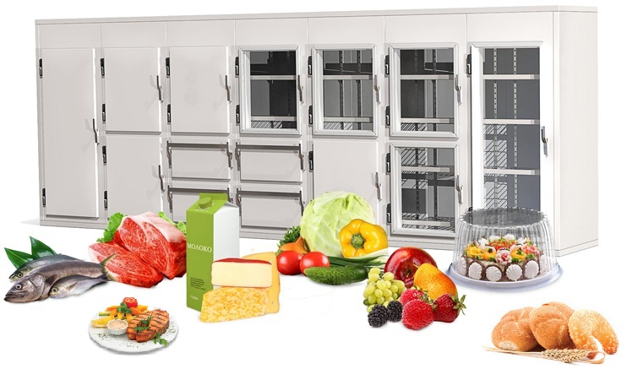

Практическая работа№20.
Тема: Изучение правил безопасной эксплуатации льдогенераторов
Цель работы: Освоить правила безопасной эксплуатации льдогенераторов

Порядок проведения работы

Шкаф шоковой заморозки Apach SH07 (встр. агрегат)
Основные характеристики
Холодильный агрегат | встроенный
Температурный режим охлаждения | от 70 до 3 °С
Цикл охлаждения | 90 мин.
Производительность цикла охлаждения | 25 кг
Температурный режим заморозки | от 70 до -18 °С
Цикл заморозки | 240 мин.
Производительность цикла заморозки | 20 кг
Объем | 190 л
Количество уровней | 7
Расстояние между уровнями | 105 мм
Гастроемкости GN 1/1
Противни 60х40 см
Напряжение | 220 В
Мощность | 1.49 кВт
Ширина | 750 мм
Глубина | 740 мм
Высота | 1260 мм
Вес (без упаковки) | 105 кг
Вес (с упаковкой) | 122 кг
Страна-производитель | Италия
Описание
Шкаф шоковой заморозки Apach SH07 предназначен для быстрой заморозки продуктов и приготовленных блюд на предприятиях общественного питания и торговли. Модель с электронной панелью управления оснащена встроенным холодильным агрегатом, самозакрывающимися дверями с магнитным уплотнителем и регулируемыми по высоте ножками. Корпус и внутренняя камера выполнены из нержавеющей стали AISI 304, днище, потолок и тыльная часть - из оцинкованного листа, изоляция - из пенополиуретана толщиной 60 мм.
В комплект поставки входит температурный щуп. Гастроемкости и противни в комплект поставки не входят и приобретаются отдельно.
Особенности:
· Динамическое охлаждение
· Автоматический режим поддержания температуры
· Ручная разморозка
· Экологически безопасный хладагент R507
· Климатический класс: Тропический (T)
· Встроенным конденсаторный блок со съемной емкостью для сбора водного конденсата
Дополнительные характеристики:
· Габариты в упаковке: 800х800х1400 мм
ШКАФ ШОКОВОЙ ЗАМОРОЗКИ APACH SH07 — аппарат для использования на пищевых производствах, в ресторанах и столовых, позволяющий за короткий промежуток времени охладить продукты для их последующего хранения.
Шоковая заморозка — технология, позволяющая охладить и заморозить продукт или блюдо с высокой скоростью. В них сохраняются полезные вещества, не меняется внешний вид, снижаются потери массы, увеличивается срок годности. Сначала блюдо интенсивно охлаждается с температуры +90°С до 3°С в течение 90 минут. Затем оно замораживается до –18°С в течение 3 часов, и в дальнейшем хранится в обычном морозильном шкафу. Технология позволяет охлаждать и замораживать любые продукты и блюда: мясо, рыбу и морепродукты, овощи и фрукты, ягоды и грибы, десерты, полуфабрикаты из теста.
ШКАФ ШОКОВОЙ ЗАМОРОЗКИ APACH SH07 — универсальная модель с одной рабочей камерой и электронной системой управления, имеет 7 универсальных направляющих для гастроемкостей GN1/1 или противней 600х400 мм. Производительность этапа охлаждения: +70/+3 — 25кг — 90 минут. Производительность этапа заморозки: +70/-18 — 20кг — 240 минут. При охлаждении используется экологически безопасный хладагент R404a. Предусмотрены функция автоматического режима хранения и функция разморозки после окончания цикла. Корпус и внутренняя камера выполнены из нержавеющей стали.
· 3 режима работы: шоковая заморозка, шоковое охлаждение (обычное или деликатное)
· Охлаждает 25 кг продукции за 90 мин до температуры от +70 до +3 °С
· Замораживает 20 кг продукции за 240 мин до температуры от +70 до –18 °С
· Тропический климатический класс позволяет использовать аппарат в помещениях с температурой окружающей среды до +43 °С
· Электронная панель управления
· В комплекте имеется термощуп
· Регулируемые ножки
· Полиуретановая изоляция 60 мм

Льдогенератор SCOTSMAN AC 206 AS ICE SHOT XL

Льдогенератор SCOTSMAN AC 206 AS ICE SHOT XL незаменим в барах, ресторанах, ночных клубах, где приготовление коктейлей с добавлением льда должно быть быстрым и профессиональным. Данная модель льдогенератора производит конусообразный лёд Gourmet (весом 60 г, размер XL) и лёд, повторяющий форму стопки (40 г). Такой лёд имеет высокую степень плотности и прозрачности, быстро охлаждает напиток. Хранится лёд в специальном пластиковом бункере вместимостью 50 кг. Льдогенератор подключается к водопроводу и имеет воздушное охлаждение.
Корпус льдогенератора SCOTSMAN AC 206 AS ICE SHOT XL выполнен из устойчивой к окислению стали с добавлением йонов серебра, обеспечивающих защиту от бактерий. Льдогенератор данной модели имеет электромеханическую модель управления. Его производительность в сутки составляет 95 кг (1700 шт. конусообразного льда) или 84 кг (2450 шт. "стопок"). Потребляемая аппаратом мощность – 0.9 кВт, необходимое напряжение питания – 220 В. Габариты льдогенератора – 1250 х 620 х 780 мм.
Льдогенератор для кубикового льда
Кубики льда нашли свое применение в различных областях деятельности человека, но наибольшее признание получили на предприятиях общественного питания, в тор...
Кубики льда нашли свое применение в различных областях деятельности человека, но наибольшее признание получили на предприятиях общественного питания, в торговых заведениях, а также на производстве пищевой продукции. Чтобы иметь всегда под рукой столь востребованный продукт, были создано спецоборудование, генерирующее, не слипающиеся между собой льдинки различного размера, формы и даже температуры.
Льдогенераторы кубикового льда
Ледяные кубики сегодня наиболее известны, так как стали неотъемлемой частью освежающих напитков и их рекламных изображений на витринах и билбордах. Привлекательный внешний вид позволяет придать коктейлю или крюшону аппетитную притягательность. Большая теплообменная площадь кубика позволяет предварительно охладить емкость для напитка или другого блюда. Кроме того, они широко востребованы в косметологии и медицине.
Вес льдинок, которые производят кубиковые льдогенераторы, может колебаться в пределах от 10 до 20 г, что зависит от вида устройства и режима его работы. Грани кубиков не всегда идеально одинаковы, но долго держат форму, очень медленно превращаясь в воду. Именно эта особенность и стала причиной популярности кубикового льда, так как он быстро остужает окружающую среду и долго сохраняет ее в этом состоянии.
Принцип работы льдогенераторов кубикового льда
Данное холодильное оборудование выполняет единственную функцию — продуцирует морозные глыбки. Принцип работы льдогенератора кубиков тот же, что и у других подобных установок и отличается только внешним видом выдаваемых застывших единиц. Для этого очищенную воду замораживают в кубических формах испарителя, а уже готовая продукция отправляется в специальный сборник, где может храниться длительное время без ущерба своим характеристикам.
Различают два установочных типа генераторов.
Заливной льдогенератор кубикового льда отличается компактностью, что позволяет без труда менять его месторасположение. Производительность невелика, что делает его идеальным для использования в заведениях общепита с небольшой посещаемостью. Экономно расходует воду и не требует подключения к коммуникационным сетям. Есть возможность контролировать объем получаемого льда. Имеется контейнер для хранения продукции выносного типа. Устройство заливного типа, его еще называют настольным, не нуждается в сложном монтаже, но ему необходимо пространство для циркуляции воздуха и доступ к фильтрам, которые время от времени нужно менять. Вентилятор для охлаждения создает дополнительный шум.
Проточное оборудование для создания льда устанавливается на полу и подключается к водопроводу и сливной системе. Весь процесс генерации протекает в автоматическом режиме, и цикл заканчивается при полном заполнении продукцией бункера для сбора кубиков. Принимая решение купить льдогенератор кубикового льда, нужно понимать, что его стоимость будет соразмерна сложности конструкции и качеству материала изготовления.
Выбор оборудования по производству льда
Для того чтобы приобрести генератор, соответствующий потребностям, нужно соизмерить необходимый объем ледяной продукции и производительность оборудования. Обязательно следует учесть тип устройства — проточное или заливное — и возможности площадки для его установки. Если, например, суточный расход кубиков составляет около полутонны, есть смысл купить льдогенератор кубикового льда промышленный.
Техника безопасной эксплуатации:
1. Электромонтажные работы, а также сантехнические работы по подключению к водопроводу производятся с льдогенератором, отключенным от сети.
2. Для защиты от короткого замыкания и токов перегрузки в льдогенераторе установлены автоматические предохранители. Замена предохранителей самодельными предельными устройствами запрещается.
3. Санитарная обработка кроме режима «Промывка» а производиться только после отключения льдогенератора от электросети, при этом необходимо следить, чтобы не попадала па электроаппаратуру.
4. Для обеспечения безопасности эксплуатации необходимо следить за надежностью заземления самого льдогенератора и всех точек заземления.
5. При появлении каких-либо отклонений от нормальной работы льдогенератора, а также посторонних шумов, нарушений изоляции проводов, искрения, обрыва заземляющих проводов и т. п. необходимо немедленно отключить льдогенератор от сети и вызвать механика.
6. Ответственность за соблюдение мер пожарной безопасности эксплуатации льдогенератора несет руководитель объекта.
7. В процессе работы следует периодически освобождать бункер, не допуская скопления льда, а также контролировать уровень воды.
8. Один раз в неделю выполняется профилактическая дезинфекция. После механических чисток поверхности ополаскивают теплой водой (40-45°C) и обезжиривают 0,5-2% раствором кальцинированной соды. Обливать двигатель и токоведущие части механизма запрещено!
9. Нельзя допускать попадания воды и на электророзетки. Желательно сразу поставить влагозащищенные розетки.
10. Нужно следить, чтобы генератор не перегревался. Корпус греется под действием прямых солнечных лучей, батарей, печей.
11. Один раз в год проводят полную санитарную обработку техники. Одновременно проверяют состояние узлов и механизмов.

Отчет о проделанной работе представьте по форме:

Опишите технические характеристики изученного оборудования, правила его безопасной эксплуатации. Укажите возможные неисправности оборудования и способы их устранения.
Заполнить таблицу:
Техническая характеристика машин для упаковки
Тип оборудования | Назначение | Основные части | Техническая характеристика | Принцип действия
Шкаф шоковой заморозки Apach SH07 (встр. агрегат)

Льдогенератор SCOTSMAN AC 206 AS ICE SHOT XL

1.Назначение ледогенераторов
2.Техника безопасной эксплуатации ледогенераторов
Практическая работа№21
Тема: Решение ситуационных задач по техническому оснащению зон кухни, рабочих мест повара для различных технологических процессов
Цель работы: осуществлять подбор технологического оборудования и инвентаря, организовывать рабочее место повара для различных технологических процессов
На рабочем месте для приготовления салатов и винегретов используют ванны или стол со встроенной моечной ванной для промывки свежих овощей, зелени. Нарезают сырые и вареные овощи на разных разделочных досках с маркировкой «ОС» или «ОВ», применяя ножи поварской тройки. Для механизации нарезки овощей устанавливают универсальный привод со сменными механизмами. Рациональная организация рабочего места состоит из двух производственных столов: на одном столе нарезают овощи, смешивают компоненты и заправляют салаты и винегреты (это может быть обычный производственный стол), на другом столе порционируют и оформляют салаты и винегреты перед отпуском в торговый зал, для этой операции применяют секционные модулированные столы с охлаждаемым шкафом и горкой. На столе стоят настольные весы ВНЦ-2, справа ставят посуду с готовым салатом и мерный инвентарь для ее порционирования (ложки, лопатки, салатные приборы), слева - столовую посуду (салатники, закусочные тарелки). Здесь же производят оформление блюд. Перед оформлением салатов подготавливают продукты, используемые в качестве украшений (делают украшения из овощей, нарезают отварные яйца, помидоры, зелень петрушки, карбонат, лимоны и т. д.). Нарезка производится специальными инструментами и приспособлениями. Подготовленные продукты хранят в секциях охлаждаемой горки.
На рабочем месте для приготовления закусок из гастрономических продуктов нарезают, порционируют и оформляют блюда из мясных и рыбных продуктов (ассорти рыбное, мясное; колбасы, ветчина, балыки, сыр и др.). На рабочем месте ставят столы для малой механизации (слайсер для нарезки гастрономических продуктов). Для нарезки продуктов вручную используют гастрономические ножи. Для контроля за массой порций гастрономических продуктов используют весы ВНЦ-2.
На рабочем месте для обработки яиц устанавливается стол производственный с овоскопом для проверки качества яиц, 4 ванны для их санитарной обработки, подтоварник. Из инвентаря используются решѐтчатые металлические корзины, волосяные щѐтки.
В крупных цехах может выделяться помещение для боя яиц, где устанавливается устройство для отделения желтка от белка.
Просеивание муки осуществляется в отдельном помещении или кладовой суточного запаса сырья по соседству с отделением замеса теста. На этом рабочем месте в зависимости от мощности цеха устанавливают малогабаритное вибросито машину просеивательную или сменный механизм, работающий от универсального привода.
Для сбора просеянной муки используют полиэтиленовые бачки или передвижные дежи. Для мешков с мукой устанавливают подтоварник.
Рабочее место для подготовки других видов сырья оборудуется подтоварниками и стеллажами для хранения сырья, производственными столами, ванной с подачей горячей и холодной воды, холодильным шкафом.
Разнообразный характер выполняемых на данном месте работ требует укомплектования инвентарѐм и инструментами: грохот металлический М-1, дуршлаг, цедилки, шумовка, сита с ячейками различных размеров орехомолки, мельницы, весы, мерная посуда и т. д.
Рабочие места для приготовления дрожжевого, слоѐного, песочного теста могут быть совмещены, устанавливают тестомесительные машины, производственную раковину, производственный стол (в том случае, если нет помещения для подготовки продуктов). После замеса дрожжевого теста обеспечивают его созревание: дежи передвигают ближе к пекарским шкафам или оборудуют помещение для расстойки теста (Т= 30° - 35°С, влажность 85-90%).
Особенности приготовления бисквитного и заварного теста обуславливают тепловую обработку смесей и взбивание различных по составу масс. Поэтому на рабочем месте для приготовления этих видов теста устанавливают плиту электрическую, взбивальные машины.
Для приготовления заварного теста целесообразно применять машину кондитерскую универсальную МКУ –40, где тесто заваривается в пищеварочном котле, затем выливается в ѐмкости машины для охлаждения до температуры 65°–70°С и в той же ѐмкости после добавления яиц перемешивается крючкообразным сбивателем.
Рабочее место для разделки дрожжевого и песочного теста оборудуется производственными столами с деревянным покрытием и выдвижными ящиками для инвентаря; передвижными стеллажами; весами настольными. Для ускорения порционирования дрожжевого теста используют ручные тестоделители.
Изделия из песочного теста формуют при помощи фигурных выемок.
На рабочем месте по разделке и формовке изделий из слоѐного теста устанавливают производственные столы с деревянным покрытием, тестораскаточные машины, шкаф холодильный, передвижные стеллажи.
Вместо кондитерского стола может использоваться стол с охлаждением.
На рабочем месте по разделке и формовке бисквитного и заварного теста устанавливают кондитерские столы, передвижные стеллажи. Для отсадки пирожных типа «Буше» используют отсадочную машину «ХОВ», для отсадки заголовок из заварного теста используют машину МТО.
На участке выпечки изделий из различных видов теста устанавливают, пекарские шкафы, стеллажи для расстойки заготовок и охлаждения готовых изделий, стол производственный, на который укладывают листы с изделиями для смазывания их льезоном.
На участке приготовления отделочных полуфабрикатов устанавливают привод универсальный, стол производственный, плиту электрическую, ванну моечную и стеллаж для приготовления сиропов и помадки может использоваться машина кондитерская универсальная МКУ-40.
Для приготовления кремов обычно выделяется отдельное помещение, где устанавливаются взбивальные машины, холодильные шкафы, столы производственные и стеллажи.
Участок для отделки изделий оборудуется кондитерскими столами, передвижными стеллажами, охлаждаемыми шкафами (или столами с охлаждением).
В моечном отделении кондитерского цеха устанавливают ванну моечную с 2-3 отделениями и стеллажи.
Для стерилизации кондитерских мешков устанавливают стерилизатор.

АЛГОРИТМ ПО ВЫПОЛНЕНИЮ ПРАКТИЧЕСКОГО ЗАДАНИЯ
Методика выполнения задания:
Проанализирует описание рабочего места в соответствии с вариантом
Вариант | Задание
1 | - Приготовление салатов, винегретов
2 | - Приготовления закусок из гастрономических продуктов
3 | - Рабочее место для обработки яиц
Порядок оформления работы
Для составления отчета необходимо подобрать соответствующее оборудование и инвентарь, согласно рабочим зонам. Заполните таблицу 1.
Таблица1 - Подбор инвентаря и оборудования
Зона кухни | Оборудование | инвентарь

- Как зависит скорость приготовления продукции поваром от рациональной организации рабочего места?
- Для каких технологических операций обязательно должны быть предусмотрены отдельные помещения?
- Почему для построения технологических линий используют секционно- модулированное оборудование?
- Что означает обозначение «ОС» на инвентаре?

Практическая работа№ 22
Тема: Решение ситуационных задач по техническому оснащению зон кондитерского цеха, рабочих мест кондитера для различных технологических процессов
Учебная цель: формировать у обучающихся знания и навыки об устройстве и назначении технологического оборудования кондитерских цехов, правила их безопасного использования.
Теоретическая часть:
Классификация
На предприятиях общественного питания для приготовления кондитерских и хлебобулочных изделий применяются: просеиватели муки, тестомесильные, тестораскаточные, взбивальные, размолочные машины, кофемолки, дозатор крема.
Тестомесильные и тестораскаточные машины.
Машина МТИ-100 предназначена для интенсивного замеса дрожжевого и пресного теста для слоеного полуфабриката. Машина состоит из станины, приводной головки, механизма подъема, бачков с крышкой, тележки, месильного органа. Приводная головка, служащая для передачи вращения от электродвигателя месильному органу, снабжена направляющими для ее перемещения. На корпусе приводной головки снизу неподвижно закреплено солнечное колесо, а на валу - водило с сателлитом, сидящем на рабочем валу, выступающие наружу нижние концы валов предназначены для крепления месильных органов. Месильными органами в машине служат лопасти – крюкообразная, четырехобразная и шнекообразная. Для вертикального подъема бачка имеются направляющие и плавающая гайка. Механизмом подъема служат винт, по которому перемещаются гайки приводной головки и кронштейна для бачка.
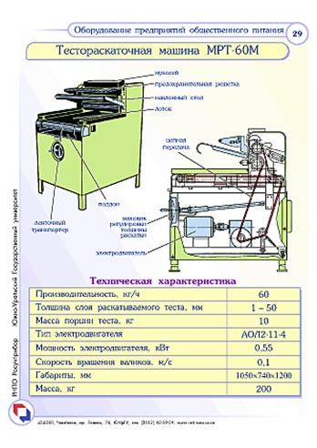
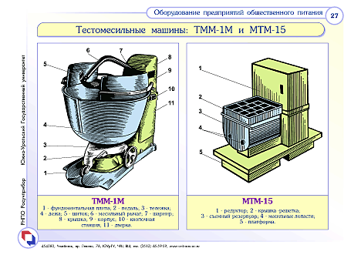
Взбивальная машина типа МВ-35М
Машина предназначена для взбивания различных кондитерских смесей.
Машина МВ-35М состоит из корпуса, механизма подъемного бака и приводного механизма. На передвижном кронштейне крепится съемный бак, который может перемещать его в вертикальном направлении при помощи рукоятки механизма подъема. Внутри корпуса смонтирован привод машины, который состоит из двигателя, клиноременного вариатора, зубчатых передач и планетарного редуктора.
Сменные механизмы взбивателей крепятся к рабочему валу с помощью штифта и фигурного выреза. Бак устанавливают и закрепляют на кронштейне взбивального механизма и с помощью соединительной муфты устанавливают нужный взбиватель на рабочем валу. Сменный взбиватель соединяется с выходным валом планетарного.
Затем в бак загружают продукты в количестве не более ⅔ его объема и устанавливают его на таком уровне, чтобы зазор между взбивателем и дном бака был не менее 5 мм.
Регулировку скорости разрешается производить только на ходу машины, при включенном двигателе.
По окончании работы выключают машину, опускают кронштейн с баком вниз и снимают его с машины. Затем снимают взбиватель, проводят санитарную обработку всех деталей машины.
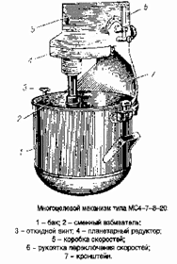
Вопросы для закрепления теоретического материала к практическому занятию:
1. Расшифруйте маркировку машин ТММ-1, МРТ-60М, МВ-35М.
2. Какие меры предосторожности следует выполнять при работе на машинах?
3. Для чего служит предохранительная решетка в машине МРТ-60М?
4. В чем состоит принцип действия взбивальных машин?
5. Как регулируется скорость взбивателя на машине МВ-60?

Практическая часть:
Задание № 1: Взбивальная машина МВ-35М. Пользуясь рисунком, выполните его у себя в тетради (рисунок в разрезе), подпишите все его основные части.
Задание № 2: Составьте таблицу «Технические характеристики машины».
Инструкция по выполнению практической работы:
1. Прочитайте краткие теоретические и учебно-методические материалы по теме практической работы.
2. Устно ответьте на вопросы для закрепления теоретического материала к практическому занятию.
3. Зарисуйте схему взбивальной машины МВ-35М с указанием основных частей.
4. Составьте таблицу «Технические характеристики машины».
Методика анализа результатов, полученных в ходе практической работы
В составленной таблице должны прослеживаться тип, производительность, мощность машины.
Порядок выполнения отчета по практической работе
1. На верхней строке страницы напишите тему практической работы.
2. На следующей строчке записывается задание практической работы.
3. Далее зарисовывается схема машины в разрезе, составляется таблица «Технические характеристики машины».
Образец отчета по практической работе
Практическая работа
Тема: Технологическое оборудование кондитерских цехов.
Тема занятия: Технологическое оборудование кондитерских цехов.
ФРЗС Оснащение ПОП г. Инза технологическим оборудованием для кондитерского производства.
Задание № 1: Взбивальная машина МВ-35М. Пользуясь рисунком, выполните его у себя в тетради (рисунок в разрезе), подпишите все его основные части.
Задание № 2: Составьте таблицу «Технические характеристики машины».
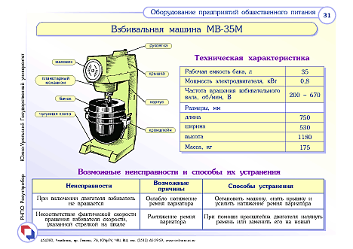

Практическая работа№23
Тема: Решение ситуационных задач по техническому оснащению процессов реализации кулинарной продукции в организациях питания с различными формами обслуживания
Цель работы: решать задачи по техническому оснащению процессов реализации кулинарной продукции в организациях питания с различными формами обслуживания
Теоретические сведения
Виды организации обслуживания:
- Обслуживание с потреблением продукции непосредственно на ПОП
- Обслуживание с доставкой к месту потребления (на транспорте, в купе, в каюту, номера)
- Обслуживание с потреблением продукции ОП дома или по месту работы
Метод обслуживания – способ реализации потребителям продукции общепита (самообслуживание, обслуживание персоналом, комбинированный)
Форма обслуживания – разновидность или сочетание организационных приемов обслуживания потребителей. По степени участия персонала различают полное и частичное обслуживание. При полном – персонал получает заказ, производит сервировку, досервировку, осуществляет непосредственно процесс обслуживания, производит уборку столов. При частичной – персонал проводит сервировку, уборку посуды, а отбор блюд осуществляется посетителями (шведский стол, салат-бар).
Самообслуживание – наиболее эффективный метод при массовом обслуживании; посетители отбирают КП самостоятельно на линии раздачи и осуществляет расчет с кассиром; уборка посуды часто осуществляется самим гостем. Позволяет увеличивать пропускную способность зала, сократить время на получение пищи и повысить производительность труда работников.
Обслуживание персоналом – применяется на ПОП, где важен такой фактор как комфорт (рестораны). По организации труда обслуживающего персонала различают индивидуальную и бригадную форму обслуживания. При индивидуальной: за каждым официантом закреплено определенное количество столов или мест (1 официант – 10-12 мест). Обслуживание участников симпозиумов, конференций: 1 официант – 12-14 мест; банкет с полным обслуживанием: 2 официанта – 6-8 мест; банкет-фуршет – 1официант – 20-30 мест; банкет-коктейл: 1 официант – 10-15 мест. Бригадная: предполагает включение в состав бригады официантов с различной квалификацией, разделение труда осуществляется в зависимости от уровня профессионализма. Звеньевой: одно звено (3-4 официанта на 32-40 мест).
Комбинированный – сочетание самообслуживания и обслуживания персоналом. Формы расчета: наличный и безнал.
Прогрессивные методы обслуживания:
- Залы-экспресс (реализуют комплексные обеды, закуски, напитки, хлеб ставят заранее, вторые горячие блюда приносят, рассчитаны на 40-50 мест)
- Столы-экспресс (18-20 человек)
- Чайные и кофейные столы (бутерброды, закуски, кондитерские изделия)
- Развязная и разносная торговля в зале (агитация в зале): тележка – десерты, кондитерские изделия, вино-водочные изделия
- Аукционы
- Выставки-продажи полуфабрикатов, кулинарной продукции и кондитерских изделий

АЛГОРИТМ ПО ВЫПОЛНЕНИЮ ПРАКТИЧЕСКОГО ЗАДАНИЯ
Практическое задание
Составить отчет по материалам ПОП (любое по месту жительства) в соответствии с планом: Название
- Юридический адрес
- График работы
- Виды торговых помещений
- Интерьер зала
- Характеристика столовой посуды
- Формы и методы обслуживания
- Предоставляемые услуги.

КОНТРОЛЬНЫЕ ВОПРОСЫ
- Что включает в себя понятие «процесс обслуживания» потребителей на предприятии питания?
- Сколько форм процесса обслуживания используется в общественном питании?
- Что называют «циклом процесса обслуживания»?
- Как классифицируют процесс обслуживания по степени участия персонала?
- Какие операции включают в себя 1 и 2 стадии процесса самообслуживания?
- Сколько и какие методы обслуживания используются в ресторанах?

